DOCUMENTACIÓN TÉCNICA
HwangHon-Sports-System
Versión 0.2.0 — documento de trabajo
Club Deportivo de Hapkido Hwang Hon — Soacha, Cundinamarca
Cliente: Aldrin Díaz Herrera (Maestro del club)
Autor: John Alejandro Contreras — Ingeniería de Software,
Fundación Universitaria Compensar (práctica profesional)
4 de noviembre de 2026
Basado en el Documento Maestro v0.2.9, en Reglas de Negocio v1.2 (documentacion/reglas_negocio/) y en
el script base_datos/esquema_hwanghon_v4.sql, fuente autoritativa del modelo de datos (sección 13).
Etiquetas usadas: [CONFIRMADO] · [PROPUESTA / A DEFINIR] · [PENDIENTE DE RESPUESTA] · [PENDIENTE DE VERIFICACIÓN] · [PENDIENTE DE VALIDACIÓN].
Ninguna afirmación sin respaldo se presenta como definitiva.
v0.1: corrección de stack tecnológico, umbral de inasistencia y diseño de portada.
v0.1.1: sección 9 y módulos 1-4/transversal actualizados con la ronda de
revisión de reglas de negocio del 20/09/2026 — ver Reglas de Negocio v0.1.
v0.1.2: sección 10 (Casos de uso y flujos alternativos) desarrollada — transversal, login/registro
y los 10 módulos, con 12 diagramas de flujo insertados. Se sincronizan las decisiones de
autenticación cerradas después de v0.2.1 (cuentas individuales, gestión por Aldrin, token de recuperación).
v0.1.3: secciones 13 (Estructura de base de datos) y 20 (Diagramas técnicos) completadas con el MER v1 (11 entidades + leyenda), sincronizado con Reglas de Negocio v0.3.
v0.1.4: sección 13 convertida en el diccionario de datos completo (11 tablas, columnas, tipos, nulidad, llaves primarias/foráneas) a partir del script SQL ejecutado y verificado (base_datos/esquema_hwanghon_v1.sql), en reemplazo del nivel MER. Sección 20 actualizada con el Modelo Relacional v1.
v0.1.5 (28/09/2026): sección 10 (Casos de uso y flujos alternativos) ampliada con la lógica ya definida en Especificación de Lógica de Negocio v0.4 y Reglas de Negocio v0.6. Login y creación de cuentas gana la vigencia exacta del token de recuperación (1 hora, RN-T.12) y precisa que el autorregistro no tiene estado "rechazado" — un registro descartado se elimina, no se marca (RN-T.14). Módulo 1 corrige "validación fila por fila" por el mecanismo real, campo por campo (RN-1.7/RN-9.6), y agrega el comportamiento de actualización de deportistas ya registrados con confirmación previa (RN-1.9) y el manejo de correo compartido entre un deportista adulto y su rol de tutor frente a un conflicto real entre dos adultos (RN-1.10). Módulo 5 agrega el mensaje de advertencia por inasistencia al crear una sesión de examen (RN-5.2) y la confirmación manual de entrega física del cinturón, independiente de la aprobación académica (RN-5.7). Módulo 8 agrega la alerta automática de mensualidad vencida desde el primer mes (RN-8.3). Fuentes: Reglas de Negocio v0.1 y Documento Maestro v0.2.1 para el resto de la sección 10, sin cambios.
v0.1.6 (09/10/2026): decisión final de John sobre el ámbito público — una sola cuenta por deportista, sin distinción por edad; el acudiente no tiene login propio (ver Reglas de Negocio v0.9). Sección 8: "Vista pública (deportista / acudiente)" pasa a "Vista pública (deportista)" (también en la tabla resumen de la sección 9). Sección 10: se retira "el ingreso es por documento de identidad, sin contraseña" (ya estaba desactualizada) y se agrega [AMPLIADO] con el mecanismo real de RN-T.16 (documento + fecha de nacimiento del deportista, bloqueo de 5 intentos/15 minutos). Sección 13: se agrega la columna sexo a la tabla deportista y la entidad nueva intento_acceso_publico, verificadas directamente contra esquema_hwanghon_v3.sql. Módulo 1 sin cambio.
v0.1.7 (16/10/2026): sincronización completa con Reglas de Negocio v1.0, esquema_hwanghon_v4.sql y Especificación de Lógica de Negocio v0.9. Sección 13 reescrita por completo: diccionario de datos de las 14 tablas del esquema v4 (antes 12), con sus 15 llaves foráneas, 3 restricciones CHECK y el procedimiento almacenado cambiar_correo_administrador; se agregan documento_general y entrega_cinturon (antes pendiente, fuera de alcance) y se renombra intento_acceso_publico a intento_acceso (ahora compartida entre los dos ámbitos, llave ambito + identificador). Sección 8: la vista pública edita peso, discapacidad, teléfono, dirección y correo, y confirma la entrega de su cinturón — ya no «solo peso y discapacidad». Sección 9: se corrigen las fechas de examen (ya verificadas) y la categoría Infantil (8 a 11 años, ya resuelta); se retira la atribución a Aldrin de la consecuencia de mora, que depende de una decisión de desarrollo, no del club. Sección 10: login público y administrativo con bloqueo de 4 intentos (antes 5) y tabla intento_acceso compartida; estadísticas e historial en una sola pantalla con dos pestañas; puesto en competencias; sesión de examen abierta/cerrada con nota de 1 a 10; documentos por tipo más documentos generales; asistencia solo fines de semana; pagos con semana habitual y anulación por mes; calendario con tipo grado; seis reportes de la primera versión; desactivación (no baja) de cuentas administrativas por Aldrin y la cuenta Desarrollador; expiración de sesión (2 horas administrativa, 30 minutos pública). Sección 20: referencia el Modelo Relacional v4 y el MER v5 (los PNG se agregarán cuando se generen). Todas las citas del documento se actualizan a Reglas de Negocio v1.0.
v0.1.8 (23/10/2026): sincronización con Reglas de Negocio v1.1 (RN-3.8): la tabla de categorías de peso para Junior y Juvenil pasa de PROPUESTA a oficial, tomada del Reglamento de Competencia Fedecolhap v3.1 2024, art. 4 — Juvenil deja de compartir la tabla de Mayores y pasa a tener la suya propia. Infantil sigue siendo PROPUESTA del equipo (no existe en el reglamento). Se actualiza la fila "Categoría Infantil" de la sección 9 y la columna categoria_peso de la sección 13 (deportista_participacion); se corrige la nota de módulo 3 en la sección 9, que aún decía "Infantil (5-11 años)" en vez de 8-11.
v0.1.9 (23/10/2026): se corrige la descripción del módulo 8 (registro de pagos y matrícula) para coincidir con las decisiones confirmadas por John el 21/10/2026 (Contexto Base 35.11): la matrícula nunca genera deuda, solo un recordatorio anual, y quien ingresa en diciembre paga la mensualidad pero no la matrícula al inscribirse; un mes cuenta como deuda si hubo dos o más asistencias desde el vencimiento en adelante dentro de ese mismo ciclo (no "ese mismo mes"), la deuda solo mira el año en curso, y el margen del aviso «por vencer» es de 5 días constante, configurable entre 3 y 5 (no «3 por defecto»). Se actualizan los punteros de la portada a Documento Maestro v0.2.8 y Reglas de Negocio v1.2.
v0.2.0 (04/11/2026): ronda final de documentación (backend, front y pruebas automáticas cerrados; despliegue en InfinityFree en curso). Módulo 8 (sección 10): se corrige «la semana más frecuente de su historial» por la semana del último pago de mensualidad registrado (coincide con PagoService::semanaHabitual() y con RN-8.1). MER (sección 20): se resuelve el marcador «Imagen pendiente» con una versión reducida del MER v5 para este documento (atributos acortados a su etiqueta; el detalle completo sigue en la sección 13 y en el .mmd fuente, que no se modifica). Se revisaron intento_acceso.identificador y la tabla de columnas de entrega_cinturon (sección 13) contra el esquema v4 y el código real: ya estaban correctas, sin cambios. Se completan las secciones 16 (UI/UX → estructura de frontend/, páginas por ámbito, rutas por hash, módulos js, contrato 401/429/403, sin innerHTML, mismo origen) y 18 (Plan de pruebas → resultados finales: Newman, Selenium, baterías, humo del hosting, entorno aislado, defectos). Se actualizan los punteros de la portada a Documento Maestro v0.2.9.

Contenido
2. Introducción
3. Definición del problema
4. Justificación técnica
5. Objetivos (general y específicos)
6. Alcance y limitaciones
7. Requerimientos funcionales y no funcionales
8. Actores y roles (vista administrativa / vista pública)
9. Reglas de negocio y estados del sistema
10. Casos de uso y flujos alternativos
11. Módulos del sistema y flujo lógico
12. Arquitectura del sistema
13. Estructura de base de datos
14. Stack tecnológico
15. Seguridad y privacidad de datos
16. UI/UX
17. Metodología de trabajo
18. Plan de pruebas
19. Resultados y beneficios esperados
20. Diagramas técnicos
21. Roadmap y conclusiones
2. Introducción
HwangHon-Sports-System es un sistema de información web para el Club Deportivo de Hapkido Hwang Hon (Soacha, Cundinamarca). Su propósito es centralizar y mejorar la gestión de la información deportiva, documental y administrativa del club: deportistas, historial deportivo, competencias, estadísticas, evaluaciones y ascensos de cinturón, asistencia, y pagos (mensualidades y matrícula anual).
El proyecto es una solución real para el club y, al mismo tiempo, el trabajo central de la práctica profesional de Ingeniería de Software de John Alejandro Contreras (Fundación Universitaria Compensar). Este documento reúne, en un solo lugar y en formato funcional, la documentación técnica del sistema: parte del análisis ya cerrado en el Documento Maestro v0.2 y de las decisiones adicionales registradas en la Bitácora Académica del 18 de septiembre de 2026.
Fuente: Documento Maestro v0.2, sección 2 (Contexto del proyecto).
3. Definición del problema
[PROPUESTA — lectura del equipo a partir de las fuentes entregadas; la existencia de los instrumentos citados es DOCUMENTAL] La información del club se gestiona hoy de forma dispersa, en múltiples formatos independientes entre sí: inscripciones en formulario físico, mensualidades en una planilla de Excel anual, planeación y resultados en un documento de Word, planificación de enseñanza en formatos de Excel del IMRDS, preparación física en un formato externo, y asistencia en una plantilla adicional.
Esta dispersión dificulta consultar, cruzar y consolidar los datos, mantener un historial único por deportista y disponer de información oportuna para la toma de decisiones deportivas y administrativas.
Fuente: Documento Maestro v0.2, sección 4 (Problema identificado).
4. Justificación técnica
[PROPUESTA — planteada por el equipo, pendiente de validar con el cliente] Centralizar la información en un único sistema reduce el trabajo manual y la duplicidad de registros, consolida el historial de cada deportista (incluida su asistencia) en una sola fuente consultable, agiliza reportes y exportaciones, y sienta una base técnica ordenada sobre la cual crecer (por ejemplo, hacia una futura integración con las escuelas de formación del IMRDS, sin construirla todavía).
Desde el punto de vista técnico, el sistema reemplaza procesos manuales en papel/Excel por una aplicación web con una única base de datos, evitando que la misma información (por ejemplo los datos de un deportista) viva duplicada en varios archivos sin relación entre sí.
Fuente: Documento Maestro v0.2, sección 5 (Justificación).
5. Objetivos (general y específicos)
Objetivo general [PROPUESTA — redacción preliminar sujeta a validación de alcance y prioridades]
Desarrollar un sistema de información web que centralice y mejore la gestión de la información deportiva, documental, administrativa y de asistencia del Club Deportivo de Hapkido Hwang Hon, permitiendo administrar de forma integrada los datos de los deportistas, su formación, su evolución y su trayectoria dentro del club.
Objetivos específicos [PROPUESTA — sujetos a validación con el cliente]
- Centralizar el registro y la administración de los deportistas y su documentación.
- Consolidar el historial deportivo y competitivo de cada deportista en una única fuente.
- Registrar evaluaciones y ascensos de cinturón, junto con su historial de grados.
- Registrar competencias y resultados en las seis modalidades del club, y apoyar el análisis de rendimiento y estadísticas.
- Registrar la asistencia de los deportistas y relacionarla con su permanencia.
- Registrar administrativamente el pago de mensualidades y de la matrícula anual, de forma diferenciada.
- Facilitar la exportación de información (Excel, PDF) para consulta y reportes.
Fuente: Documento Maestro v0.2, secciones 6 y 7 (Objetivo general y Objetivos específicos).
6. Alcance y limitaciones
Dentro del alcance [CONFIRMADO el alcance acotado al club; PROPUESTA la lista específica de frentes]
- Gestión de deportistas y su documentación.
- Historial deportivo, competencias (seis modalidades), estadísticas y rendimiento.
- Evaluaciones y ascensos de cinturón.
- Control de asistencia.
- Registro administrativo de pagos (mensualidades y matrícula anual) — solo estado de pago por deportista, sin gestión financiera general del club.
- Calendario de eventos del club.
- Reportes y exportación de información.
Fuera de alcance / limitaciones [CONFIRMADO]
- Pagos en línea, pasarelas o integración bancaria.
- Gestión completa de las escuelas de formación del IMRDS (posible ampliación futura, baja prioridad; no se construye ahora).
- Integración técnica con Fitofan: fuera de alcance como integración de datos; se usa como referencia externa puntual durante inscripción/validación de competencias.
- Modelo de permisos granular: en esta versión la vista administrativa es unificada (ver sección 8), no hay permisos diferenciados por cargo.
- Publicidad, redes sociales y promoción digital.
Fuente: Documento Maestro v0.2, secciones 8 y 9 (Alcance y Fuera de alcance); Bitácora Académica, matriz "Transversal".
7. Requerimientos funcionales y no funcionales
Pendiente de desarrollo — se detallarán a partir de los módulos de la sección 11 y de las reglas de la sección 9.
8. Actores y roles (vista administrativa / vista pública)
El sistema define dos vistas, sin permisos granulares por cargo dentro de cada una (confirmado en la sesión del 18 de septiembre de 2026).
Vista administrativa (unificada)
Acceso unificado, sin diferenciar permisos por cargo, para: Aldrin Díaz Herrera (Maestro / administrador principal), el Tesorero, el Contador/a, y la Secretaria (Viviana González Sánchez). Todos los usuarios de esta vista pueden ver y editar la información del sistema.
Vista pública (deportista)
Consulta de la información propia del deportista (evolución, estadísticas, historial, estado de mensualidades y matrícula). Edición de peso, discapacidad/condición de salud, teléfono, dirección y correo, y confirmación de la entrega de su propio cinturón cuando corresponda (RN-1.4, RN-5.7). El resto de los datos solo los edita la vista administrativa.
Fuente: Bitácora Académica (18/09/2026), matriz de módulo 1 (Gestión de deportistas) y matriz "Transversal"; Documento Maestro v0.2, sección 10 (Actores y usuarios).
9. Reglas de negocio y estados del sistema
Reglas registradas hasta la ronda de revisión de reglas de negocio del 20 de septiembre de 2026, con los estados actualizados al 16/10/2026 según Reglas de Negocio v1.0. Ninguna regla marcada como PROPUESTA o PENDIENTE se implementa como definitiva sin confirmación. Esta tabla resume los puntos en seguimiento; para el detalle completo de cada regla, con su contexto y justificación, ver el documento Reglas de Negocio v1.0 (documentacion/reglas_negocio/), fuente autoritativa de esta sección.
Regla / estado | Descripción | Estado
Edad y categoría | Se calculan dinámicamente a partir de la fecha de nacimiento y el peso registrado (sin proceso de validación diaria). | CONFIRMADO (decisión de equipo aceptada por John)
Permanencia | Se calcula a partir del historial de pagos de mensualidad. | CONFIRMADO
Deuda / mensualidad | Se registra con marca semanal (semana del mes en que se pagó). Se genera una alerta de deuda comparando mensualidad vencida contra asistencia activa, sin mostrar valor monetario. | CONFIRMADO
Matrícula anual | Obligación separada de la mensualidad; se paga en enero. | CONFIRMADO
Consecuencia de mora prolongada | Por defecto, el sistema solo muestra una advertencia/alerta ante mora, nunca un bloqueo automático. Si debe existir alguna consecuencia adicional queda pendiente de una decisión de desarrollo, no del club — funcionalidad a definir al final del proyecto, agrupada con la evaluación cualitativa periódica. | PROPUESTA / A DEFINIR (decisión de desarrollo, no de Aldrin)
Consecuencia de mora prolongada | Si debe existir alguna consecuencia adicional tras mora prolongada. | PENDIENTE DE RESPUESTA
Asistencia — umbral | Referencia de inasistencia: 30% para deportistas de 5-16 años, 40% para 17+. Es una recomendación, no un bloqueo automático de ascenso. | CONFIRMADO (decisión final de John, cerrada el 18/09/2026)
Ascensos — tiempos mínimos | Ejemplos recogidos: menores ~2,5 años en total; azul→rojo ~9 meses; violeta→marrón ~1 a 1,5 años. | PENDIENTE DE RESPUESTA
Ascensos — criterios oficiales | Transcripción literal de la plantilla oficial de examen cuando Aldrin la envíe (fecha, grado, resultado, criterios, puntajes, aspectos fallidos, observaciones, recomendaciones, aprobado sí/no). | PENDIENTE DE RESPUESTA (plantilla oficial no recibida aún)
Fechas de examen | Confirmadas: 26 de abril, 26 de julio y 13 de diciembre de 2026, verificadas contra el Plan de Acción IMRDS 2026 (fuente primaria). | CONFIRMADO
Categoría "Infantil" | Infantil: 8 a 11 años (no 5 a 11, como se manejaba antes). Tabla de pesos por categoría: oficial de Fedecolhap (Reglamento de Competencia v3.1 2024, art. 4) para Junior, Juvenil, Mayores, Sénior y Máster; Infantil sigue siendo PROPUESTA del equipo de desarrollo, porque esa categoría no existe en el reglamento (ver sección 13, deportista_participacion.categoria_peso). | CONFIRMADO (edad; pesos de Junior/Juvenil/Mayores-Sénior-Máster, fuente Fedecolhap); PROPUESTA (pesos de Infantil, ver sección 13)
Consentimientos específicos | Por ejemplo, consentimiento de riesgo en combate para menores. | PENDIENTE DE RESPUESTA
Evaluación cualitativa periódica | Preguntas base y escala (1-5 o 1-10) para evaluar cualitativamente al deportista. Despriorizada: se construye al final. | PENDIENTE DE RESPUESTA (criterios base)
Registro de deportistas | Mediante formulario virtual, o transcripción manual del formulario físico. Se descarta escaneo/OCR automático para el MVP. | CONFIRMADO
Carga masiva de deportistas | Alta en bloque vía plantilla Excel exportada a CSV — mismo mecanismo confirmado para la carga anual del calendario (módulo 9). | CONFIRMADO (20/09/2026)
Gráficas de evolución | Posición por torneo y progreso en pruebas físicas de examen, a través del tiempo. | CONFIRMADO (20/09/2026)
Campo anímico/psicológico | El deportista puede registrar su estado anímico en un torneo o periodo, separado de las estadísticas. | CONFIRMADO — estructura en base de datos, no visible en la interfaz (reserva a futuro)
Notas de oponentes | Notas de texto libre sobre oponentes, para preparación táctica del staff (no es un cálculo automático del sistema). | CONFIRMADO (20/09/2026)
Comparación en paralelo de deportistas | Vista dividida para comparar a dos deportistas del club lado a lado, dentro de vista deportivo/estadística. Exclusiva del ámbito administrativo. | PROPUESTA (20/09/2026)
Navegación inicial | Al ingresar, se elige entre "vista de documentos" y "vista deportivo/estadística". En el ámbito administrativo aparece luego el listado de deportistas; en el público se filtra directo a los datos propios. | CONFIRMADO (20/09/2026)

Fuente: Bitácora Académica (18/09/2026), matrices de módulos 1, 2, 4, 5, 8 y 9; Reglas de Negocio v1.0 (20/09/2026). Correcciones aplicadas el 20/09/2026: "Asistencia — umbral" pasó de "PROPUESTA / A DEFINIR" a CONFIRMADO (decisión final de John, no depende de Aldrin); se agregaron las reglas confirmadas/propuestas en la ronda de revisión de reglas de negocio del mismo día (registro por formulario, gráficas de evolución, campo anímico, notas de oponentes, carga masiva por Excel/CSV, comparación en paralelo, navegación inicial).
10. Casos de uso y flujos alternativos
Casos de uso y flujos alternativos, organizados por componente transversal, por el flujo de login/creación de cuentas, y por cada uno de los diez módulos. El detalle de interacción (JavaScript asíncrono, componentes reutilizables, filtros y validaciones) fue consolidado directamente por John el 22 de septiembre de 2026, sobre la base de los módulos y reglas ya confirmados en Reglas de Negocio v0.1 y Documento Maestro v0.2.1. Cada subsección incluye su diagrama de flujo correspondiente (carpeta diagramas/png/ del repositorio; fuente editable en diagramas/mmd/).
Ampliación (28/09/2026): en Login y creación de cuentas, Módulo 1, Módulo 5 y Módulo 8 se incorporan puntos de la lógica ya definida en Especificación de Lógica de Negocio v0.4 y Reglas de Negocio v0.6 — marcados con la etiqueta [AMPLIADO — 28/09/2026] en cada subsección — sin alterar el resto de la sección, que conserva su redacción original del 22/09/2026.
Transversal
[CONFIRMADO — decisión de John, 22/09/2026] El buscador de deportistas con autocompletado es un componente reutilizado en los módulos 1 (Gestión de deportistas), 3 (Competencias y torneos) y 4 (Estadísticas y rendimiento); filtra en tiempo real mientras el usuario escribe (requiere JavaScript asíncrono). El header y el sidebar de la vista administrativa son componentes reutilizables en todas las pantallas del sistema: no se rediseñan por módulo.
Fuente: consolidado de casos de uso y flujos alternativos entregado por John (22/09/2026), sobre la base de Reglas de Negocio v1.0 y Documento Maestro v0.2.6.
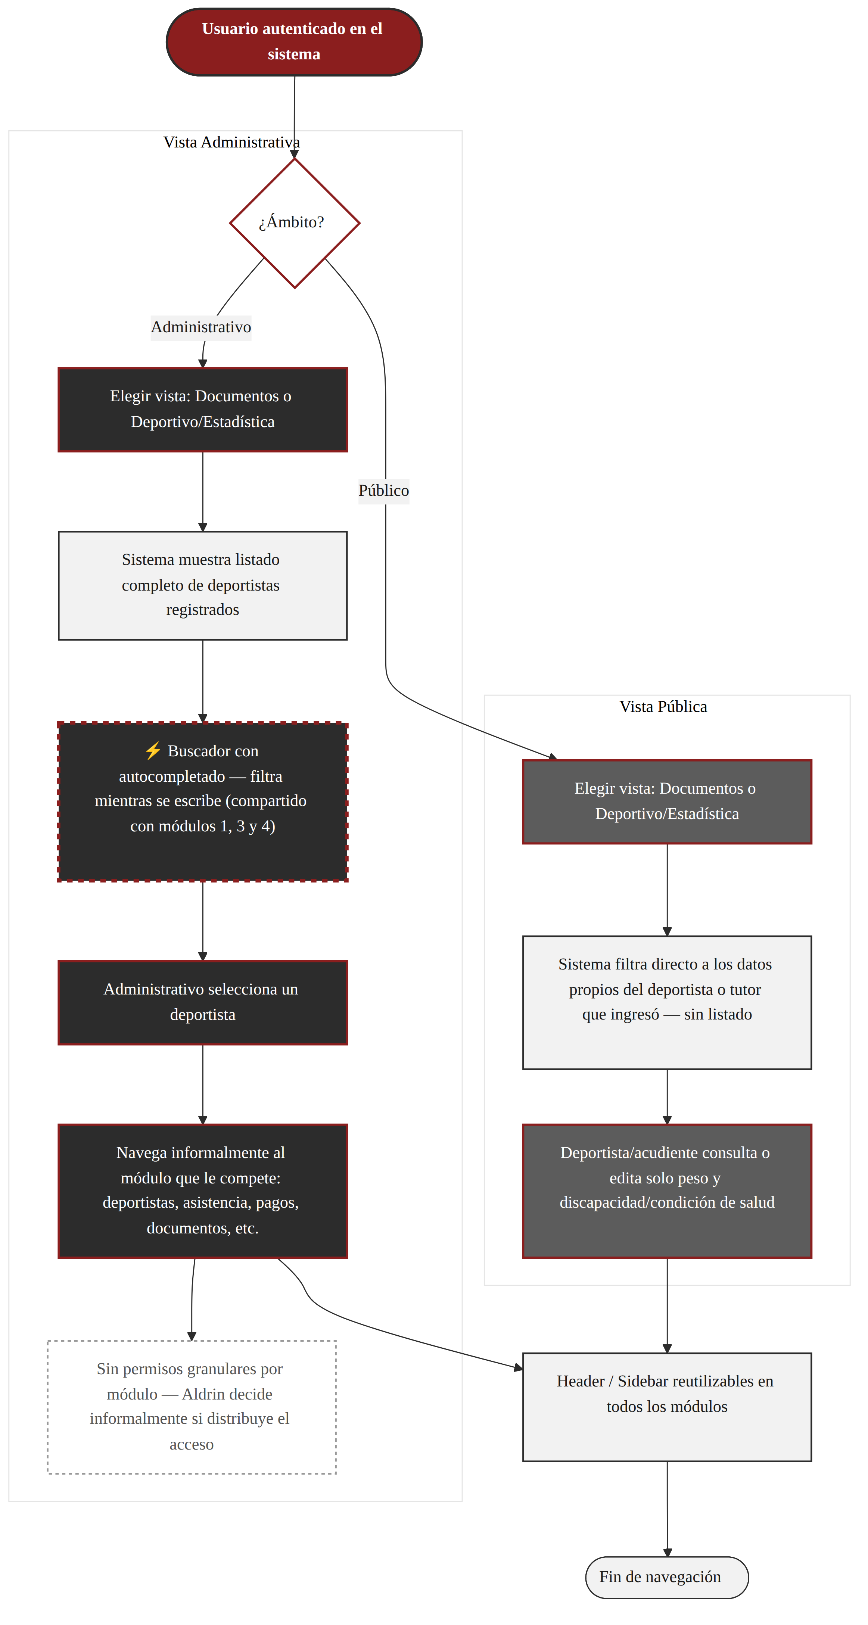
Figura 10.1 — Flujo transversal (diagramas/png/01_transversal.png)
Login y creación de cuentas (flujo nuevo)
[CONFIRMADO — decisión de John, 22/09/2026] Flujo nuevo: no existía en ninguna versión anterior de este documento. La vista de login por defecto es la administrativa (ingreso por documento o correo), con un botón para cambiar a la vista pública.
[AMPLIADO — 16/10/2026, Reglas de Negocio v1.0, RN-T.16] El ingreso a la vista pública es con documento de identidad y fecha de nacimiento del deportista — una sola cuenta por deportista, sin distinción por edad; el acudiente no tiene login propio (ver sección 8). Tras 4 intentos fallidos consecutivos (antes 5) para un mismo documento o correo, según el ámbito, el acceso queda bloqueado 15 minutos; el contador se reinicia al acertar. El mismo bloqueo cubre también el login administrativo, identificado por correo en vez de documento (tabla compartida intento_acceso, ver sección 13). El mensaje de error es el mismo exista o no la cuenta, para no revelar qué documentos o correos están registrados.
Un enlace "Registrarse al club" lleva a una URL/QR permanente, separada del login, donde se abre el mismo formulario de inscripción que usa el administrativo (módulo 1). El registro queda en estado pendiente hasta que un administrativo valida manualmente que la persona es parte del club.
Tras la validación, el sistema solicita documentos de soporte. Hay dos canales posibles: (a) un canal externo (p. ej. WhatsApp), con carga posterior del documento por parte del administrativo; o (b) carga directa desde el sistema, en un espacio temporal con guardado en tiempo real (requiere JavaScript asíncrono) y bloqueo definitivo del espacio solo al confirmar "Guardar cambios".
El acceso final de la cuenta queda restringido a los mismos campos editables de cualquier cuenta pública: peso, discapacidad/condición de salud, teléfono, dirección y correo, más la confirmación de entrega de su cinturón cuando corresponda (ver sección 8). El administrativo cuenta con una lista de registros pendientes de validación para revisar y aprobar; mientras un registro sigue pendiente, es invisible para el ámbito público — no se puede iniciar sesión con él.
Las cuentas administrativas son individuales por persona, no una credencial genérica compartida entre el equipo. Aldrin, como administrador principal, y la cuenta técnica «Desarrollador» (de John, con el mismo acceso completo, visible en la lista de usuarios) son quienes pueden gestionar las cuentas del equipo administrativo: alta, edición y desactivación — ya no «baja»: las cuentas no se borran, y ninguna puede desactivarse a sí misma. Esto no altera la vista administrativa unificada sin permisos granulares ya confirmada (ver sección 8): todas las cuentas siguen viendo y editando lo mismo, la gestión de cuentas es la única función exclusiva de Aldrin y la cuenta Desarrollador. La recuperación de contraseña se hace por un enlace enviado al correo, con un token de un solo uso y vigencia de 1 hora (RN-T.12); quien gestiona cuentas también puede restablecer directamente la contraseña de cualquier otra cuenta administrativa, sin depender del correo. La sesión expira por inactividad a las 2 horas en el ámbito administrativo y a los 30 minutos en el ámbito público (RN-T.17); la contraseña exige un mínimo de 8 caracteres, con una acción «cambiar mi contraseña» que pide la contraseña actual (RN-T.18).
[AMPLIADO — 28/09/2026, Especificación de Lógica de Negocio v0.4, RN-T.14] El registro de autorregistro no tiene un estado "rechazado": si el administrativo revisa un registro pendiente y determina que no corresponde a un miembro real del club, simplemente lo elimina de la lista — no queda una marca de rechazo conservada en el sistema.
Fuente: consolidado de casos de uso y flujos alternativos entregado por John (22/09/2026), sobre la base de Reglas de Negocio v1.0 y Documento Maestro v0.2.6.
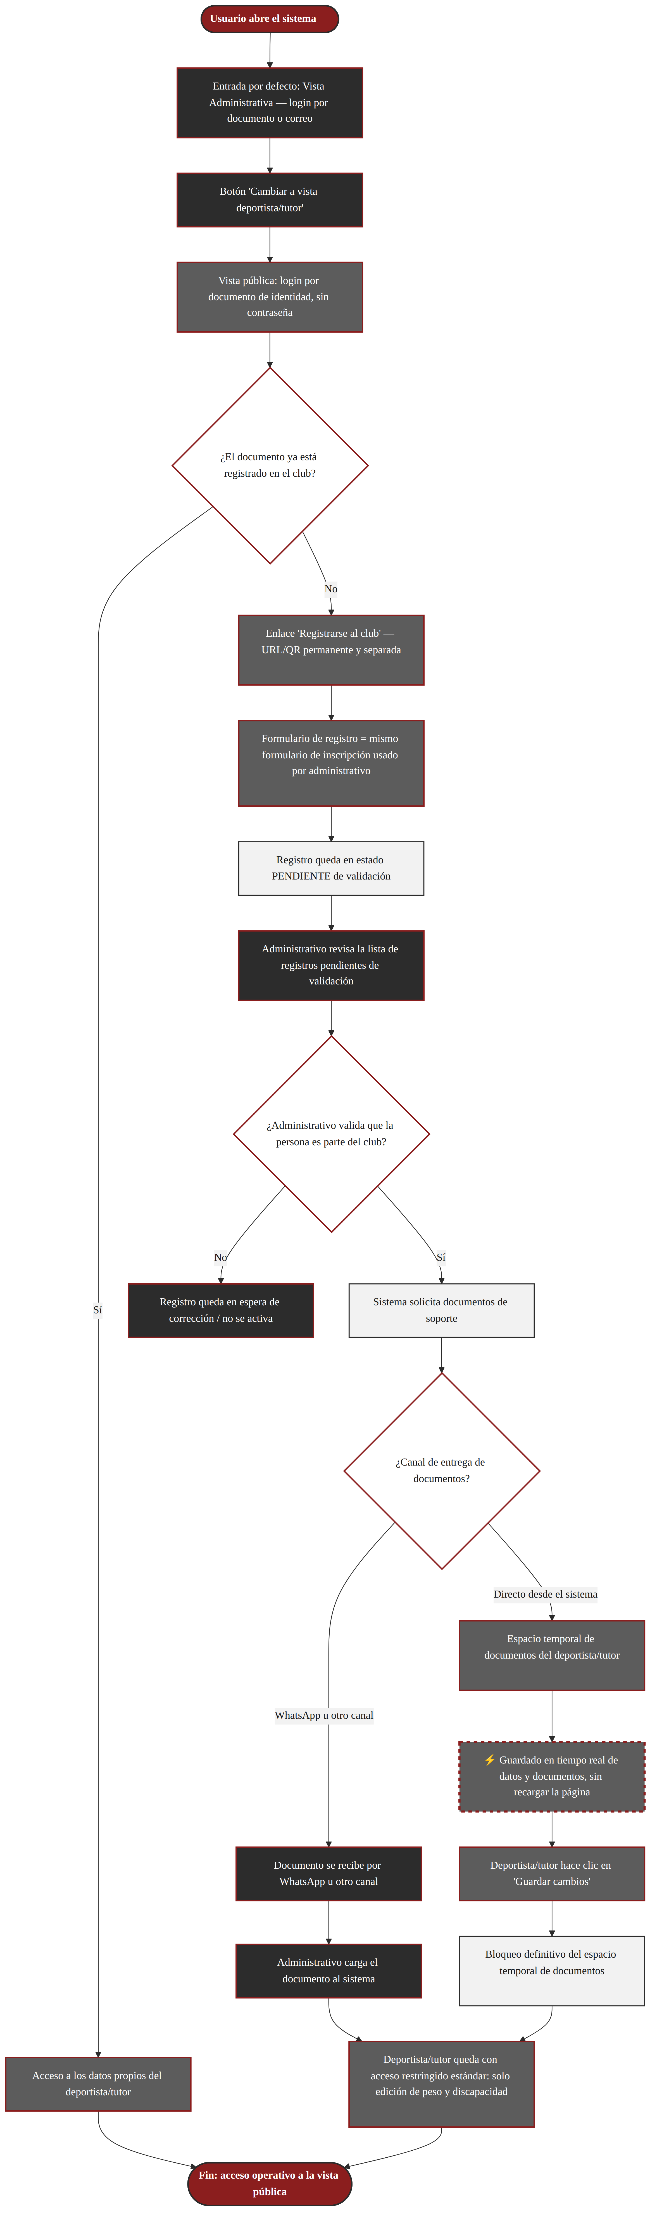
Figura 10.2 — Login y creación de cuentas (diagramas/png/02_login_registro.png)
Módulo 1 — Gestión de deportistas
[CONFIRMADO — decisión de John, 22/09/2026] Dos vías de alta: registro individual por formulario (un único acudiente/tutor por deportista menor, con teléfono y correo propios — ya no hay un segundo padre o madre en el formulario estructurado, solo en el documento escaneado), y carga masiva por Excel/CSV con validación campo por campo dentro de cada fila (requiere JavaScript asíncrono; mismo mecanismo confirmado para el calendario, módulo 9): el campo que falta o está mal formado se deja vacío en ese registro en vez de rechazar la fila completa, con un aviso (toast) indicando qué campo y de qué persona. El selector de archivo es único, pero filtra el tipo de archivo permitido según el contexto desde el que se abre: en carga masiva solo permite CSV/Excel; en documentos de un deportista ya seleccionado, solo permite los formatos de ese tipo de documento (ver módulo 6), y ahí sí se permite seleccionar varios archivos a la vez cuando el tipo lo admite. Desde la ficha del deportista hay un enlace directo hacia «Estadísticas e historial» (pantalla única con dos pestañas, ver módulos 2 y 4).
[AMPLIADO — 28/09/2026, Especificación de Lógica de Negocio v0.4, RN-1.9] Recargar el mismo archivo de carga masiva también actualiza deportistas ya registrados, no solo da de alta nuevos: el sistema identifica una fila existente por coincidencia de documento y, antes de guardar, muestra una pantalla de confirmación con los campos que cambiarían (valor actual frente al del archivo) para que el personal administrativo decida aplicar o descartar cada actualización.
[AMPLIADO — 16/10/2026, Reglas de Negocio v1.0, RN-1.10] Un correo repetido en la carga masiva no se rechaza automáticamente: si coincide porque dos deportistas menores de edad son hermanos entre sí y comparten el correo de su acudiente, se permite — son hermanos, no un duplicado. Si el mismo correo aparece como correo propio de dos deportistas ADULTOS distintos, sin relación de hermandad entre ellos, sí es un conflicto real y esa fila se rechaza con el mismo aviso (toast) usado para filas incompletas.
Fuente: consolidado de casos de uso y flujos alternativos entregado por John (22/09/2026), sobre la base de Reglas de Negocio v1.0 y Documento Maestro v0.2.6.
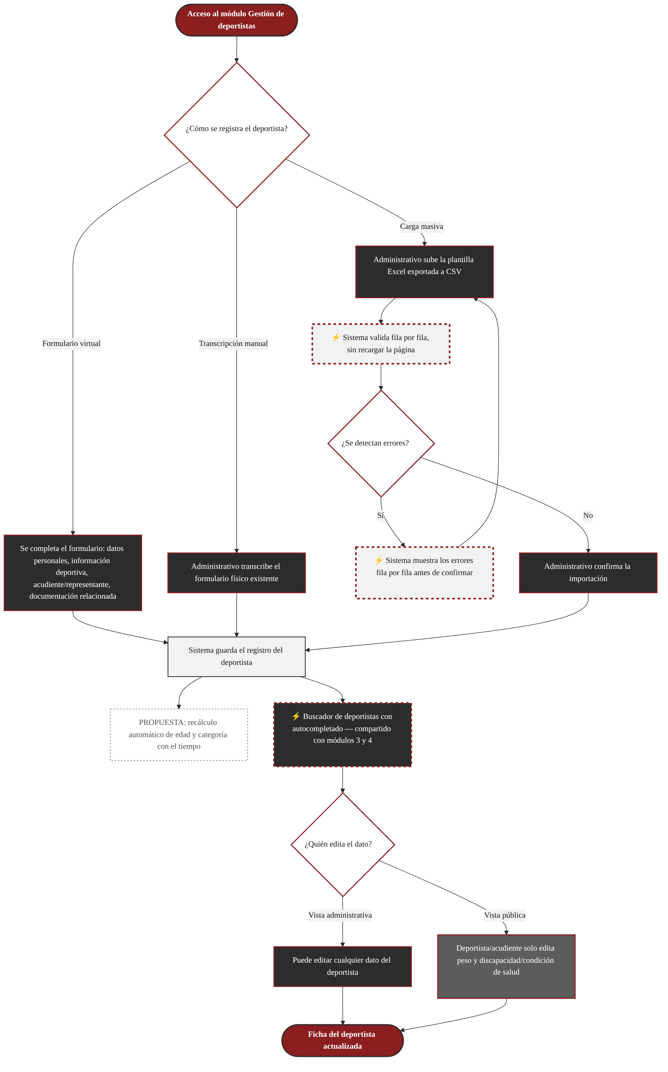
Figura 10.3 — Módulo 1 — Gestión de deportistas (diagramas/png/03_modulo1_gestion_deportistas.png)
Módulo 2 — Historial deportivo
[AMPLIADO — 16/10/2026, Reglas de Negocio v1.0, RN-2.3] El historial deportivo (este módulo) y las estadísticas de rendimiento (módulo 4) se presentan en una sola pantalla, «Estadísticas e historial», con dos pestañas: Registros (tablas de torneos, ascensos y permanencia, con filtros por torneo/ascenso, deportista y fechas) y Gráficas (evolución y comparación de dos deportistas en paralelo). Dentro de Registros, lo que en pantalla se llama «fortalezas y aspectos por mejorar» muestra los aspectos fallidos, observaciones y recomendaciones ya registrados en cada examen (ver módulo 5) — no es un campo nuevo.
Fuente: consolidado de casos de uso y flujos alternativos entregado por John (22/09/2026), sobre la base de Reglas de Negocio v1.0 y Documento Maestro v0.2.6.
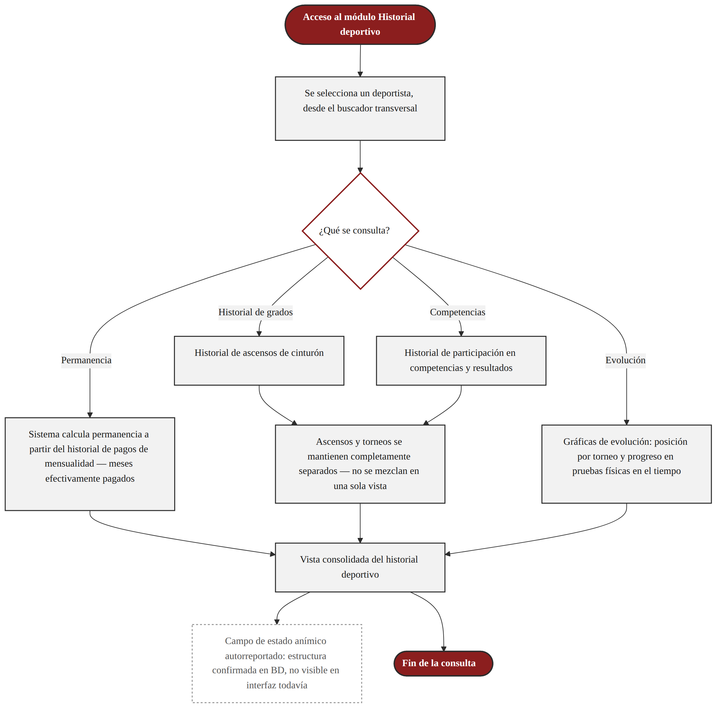
Figura 10.4 — Módulo 2 — Historial deportivo (diagramas/png/04_modulo2_historial_deportivo.png)
Módulo 3 — Competencias y torneos
[CONFIRMADO — decisión de John, 22/09/2026] El flujo normal parte de seleccionar una competencia ya existente en el calendario (módulo 9); como excepción, se permite la creación directa de una competencia para casos extraordinarios no programados. La asociación de deportistas a una competencia — incluyendo deportistas inactivos — se hace mediante un buscador con autocompletado (asíncrono, componente transversal). El puesto obtenido (participacion_competencia.puesto) lo digita el staff después del torneo, no se calcula; queda vacío hasta entonces. No existe la acción «eliminar torneo»: lo que sí existe es quitar a un participante. El listado de competencias se puede filtrar por deportista, fecha o lugar, también con autocompletado en tiempo real.
Fuente: consolidado de casos de uso y flujos alternativos entregado por John (22/09/2026), sobre la base de Reglas de Negocio v1.0 y Documento Maestro v0.2.6.
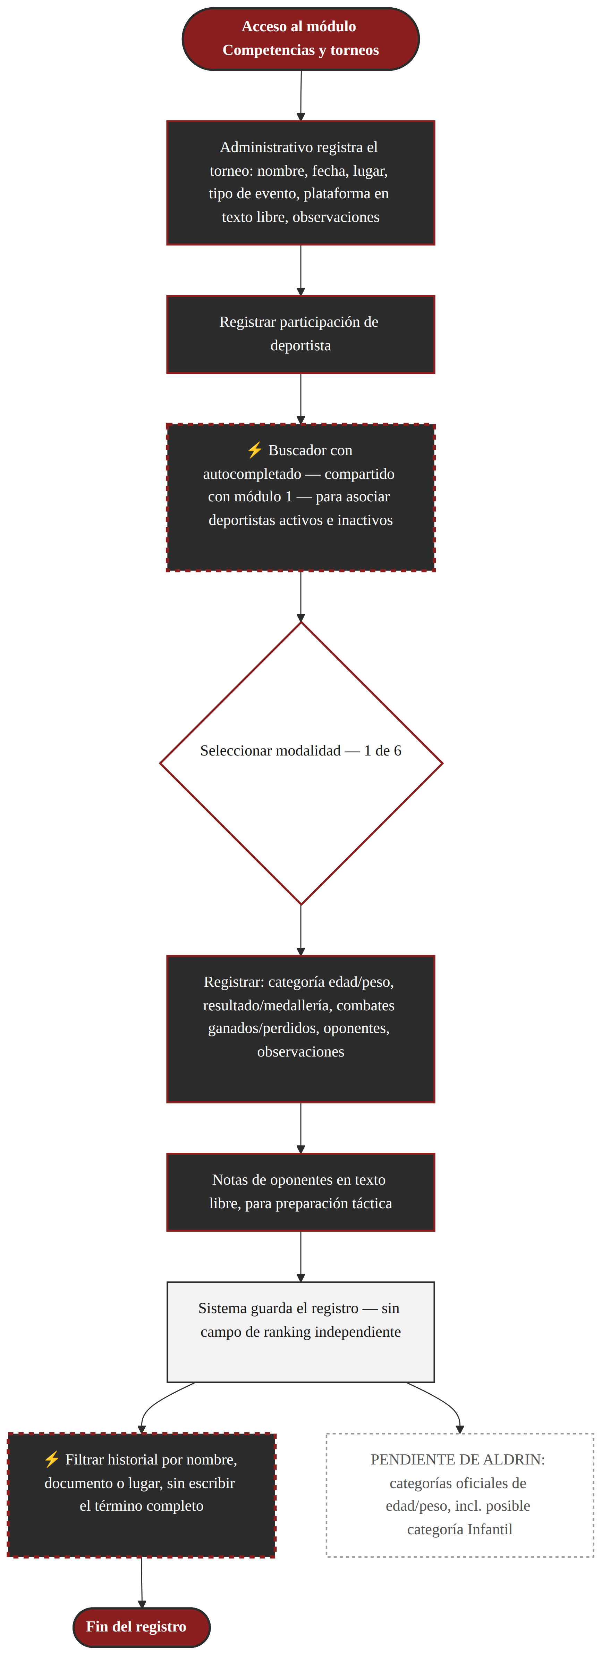
Figura 10.5 — Módulo 3 — Competencias y torneos (diagramas/png/05_modulo3_competencias_torneos.png)
Módulo 4 — Estadísticas y rendimiento
[CONFIRMADO — decisión de John, 22/09/2026] Además de la vista individual, existe la comparación en paralelo de dos deportistas, dentro de la pestaña Gráficas de «Estadísticas e historial» (ver módulo 2): el segundo deportista se carga de forma asíncrona en la columna derecha, sin recargar la página ni perder la vista del primero. Es exclusiva del ámbito administrativo/staff; no aplica a la vista pública.
Fuente: consolidado de casos de uso y flujos alternativos entregado por John (22/09/2026), sobre la base de Reglas de Negocio v1.0 y Documento Maestro v0.2.6.
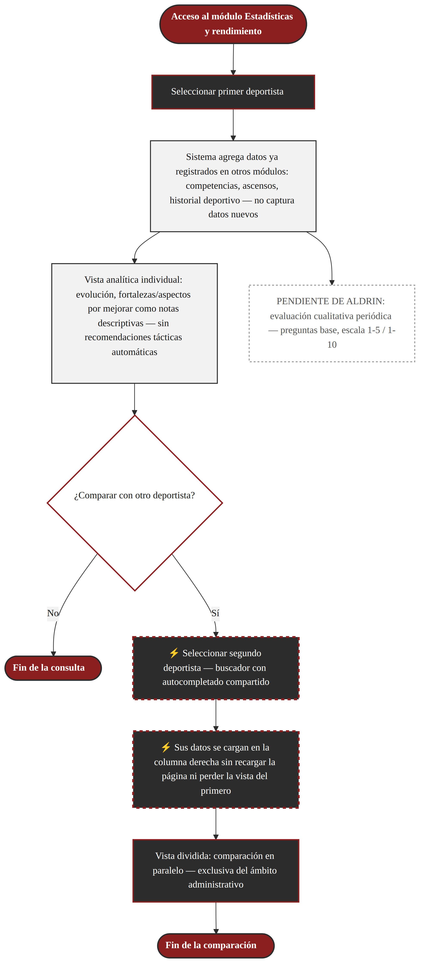
Figura 10.6 — Módulo 4 — Estadísticas y rendimiento (diagramas/png/06_modulo4_estadisticas_rendimiento.png)
Módulo 5 — Evaluaciones y ascensos
[CONFIRMADO — decisión de John, 22/09/2026] Una sesión de examen se crea seleccionando primero a todos los estudiantes participantes. Luego se registran los resultados modalidad por modalidad (teórico, físico, combate, rompimiento, formas, llaves, entre otras) con una nota de 1 a 10 (ya no de 1 a 5) y un estado pendiente/completado, independiente por deportista y por modalidad, con guardado en tiempo real (asíncrono). La sesión vive en dos estados — abierta (por defecto) y cerrada —, con dos fechas separadas (inicio de exámenes y día del grado, cada una vinculada a su propio evento de calendario). «Cerrar examen» exige que todas las modalidades de todos los participantes estén completadas; una sesión cerrada se protege y solo se vuelve a editar reabriéndola.
[AMPLIADO — 16/10/2026, Reglas de Negocio v1.0, RN-5.2] Al seleccionar participantes, el sistema muestra un aviso — nunca un bloqueo — a quien supere el umbral de inasistencia en la ventana entre el examen o grado anterior y el inicio del actual (más de 30% para 5-16 años, más de 40% para 17+), visible directamente en la lista de candidatos (columnas nombre, grado, edad, % de inasistencia y marca apto/no apto).
[AMPLIADO — 16/10/2026, Reglas de Negocio v1.0, RN-5.7] La actualización de deportista.grado_actual requiere dos condiciones: que la sesión de examen esté cerrada con resultado aprobado (seis modalidades completas y promedio de notas ≥ 5), y una confirmación de que el cinturón fue físicamente entregado. Esa confirmación la puede hacer el personal administrativo o el propio deportista desde la vista pública (ver sección 8) — no solo el administrativo.
Fuente: consolidado de casos de uso y flujos alternativos entregado por John (22/09/2026), sobre la base de Reglas de Negocio v1.0 y Documento Maestro v0.2.6.
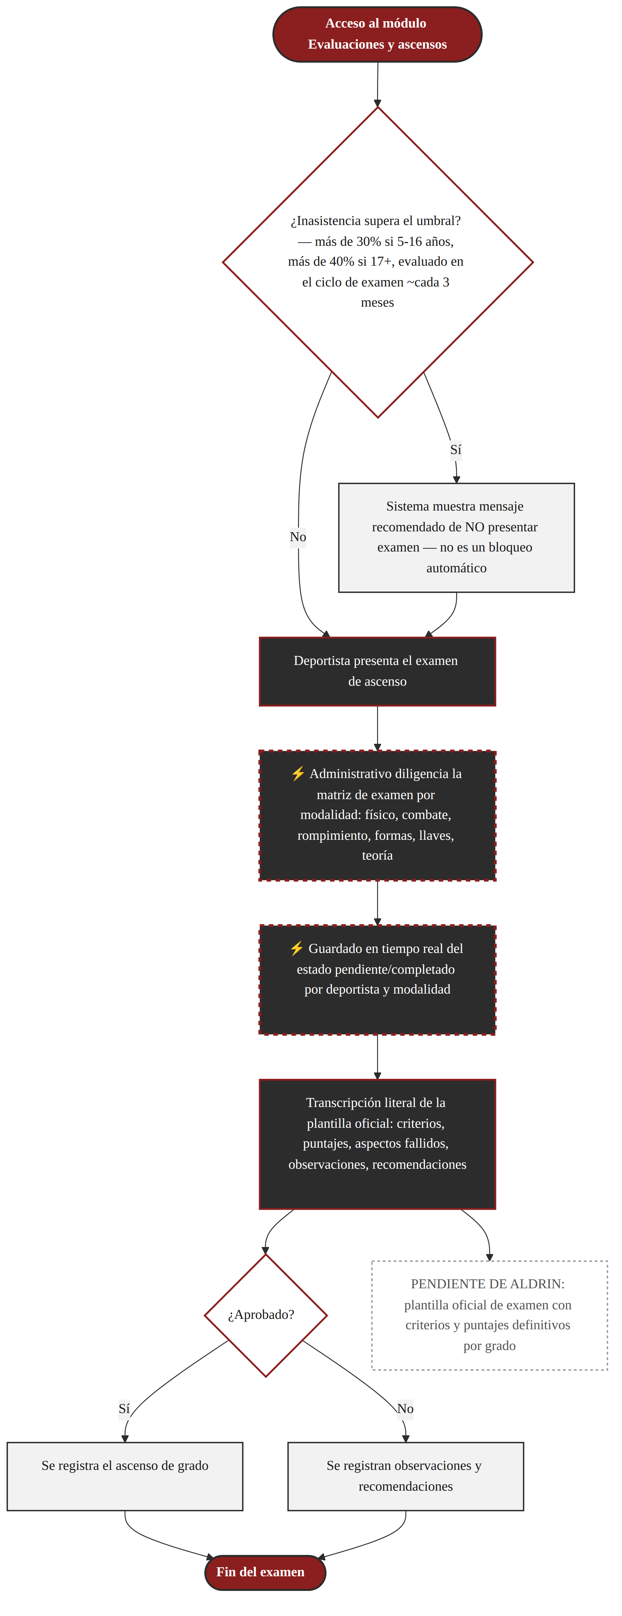
Figura 10.7 — Módulo 5 — Evaluaciones y ascensos (diagramas/png/07_modulo5_evaluaciones_ascensos.png)
Módulo 6 — Gestión documental
[CONFIRMADO — decisión de John, 22/09/2026] Este módulo no requiere un indicador de progreso personalizado: las cargas de documentos son puntuales y no ameritan retroalimentación adicional de avance.
[AMPLIADO — 16/10/2026, Reglas de Negocio v1.0, RN-6.1/RN-6.3/RN-6.8] Los documentos de un deportista se organizan por tipo fijo (documento_identidad, formulario_inscripcion, documento_acudiente, fotografia, consentimiento, certificado_ascenso, competencia, preparacion_fisica, otro), cada uno con sus formatos permitidos (ver sección 13). Los tipos críticos (documento_identidad, formulario_inscripcion y, si es menor, documento_acudiente) admiten un solo archivo que se reemplaza; los demás acumulan varios. Aparte, existe una sección de documentos generales del club (documento_general, p. ej. teorías de ascenso), visibles para cualquier deportista sin filtro por grado, cuya carga es exclusiva del personal administrativo.
Fuente: consolidado de casos de uso y flujos alternativos entregado por John (22/09/2026), sobre la base de Reglas de Negocio v1.0 y Documento Maestro v0.2.6.
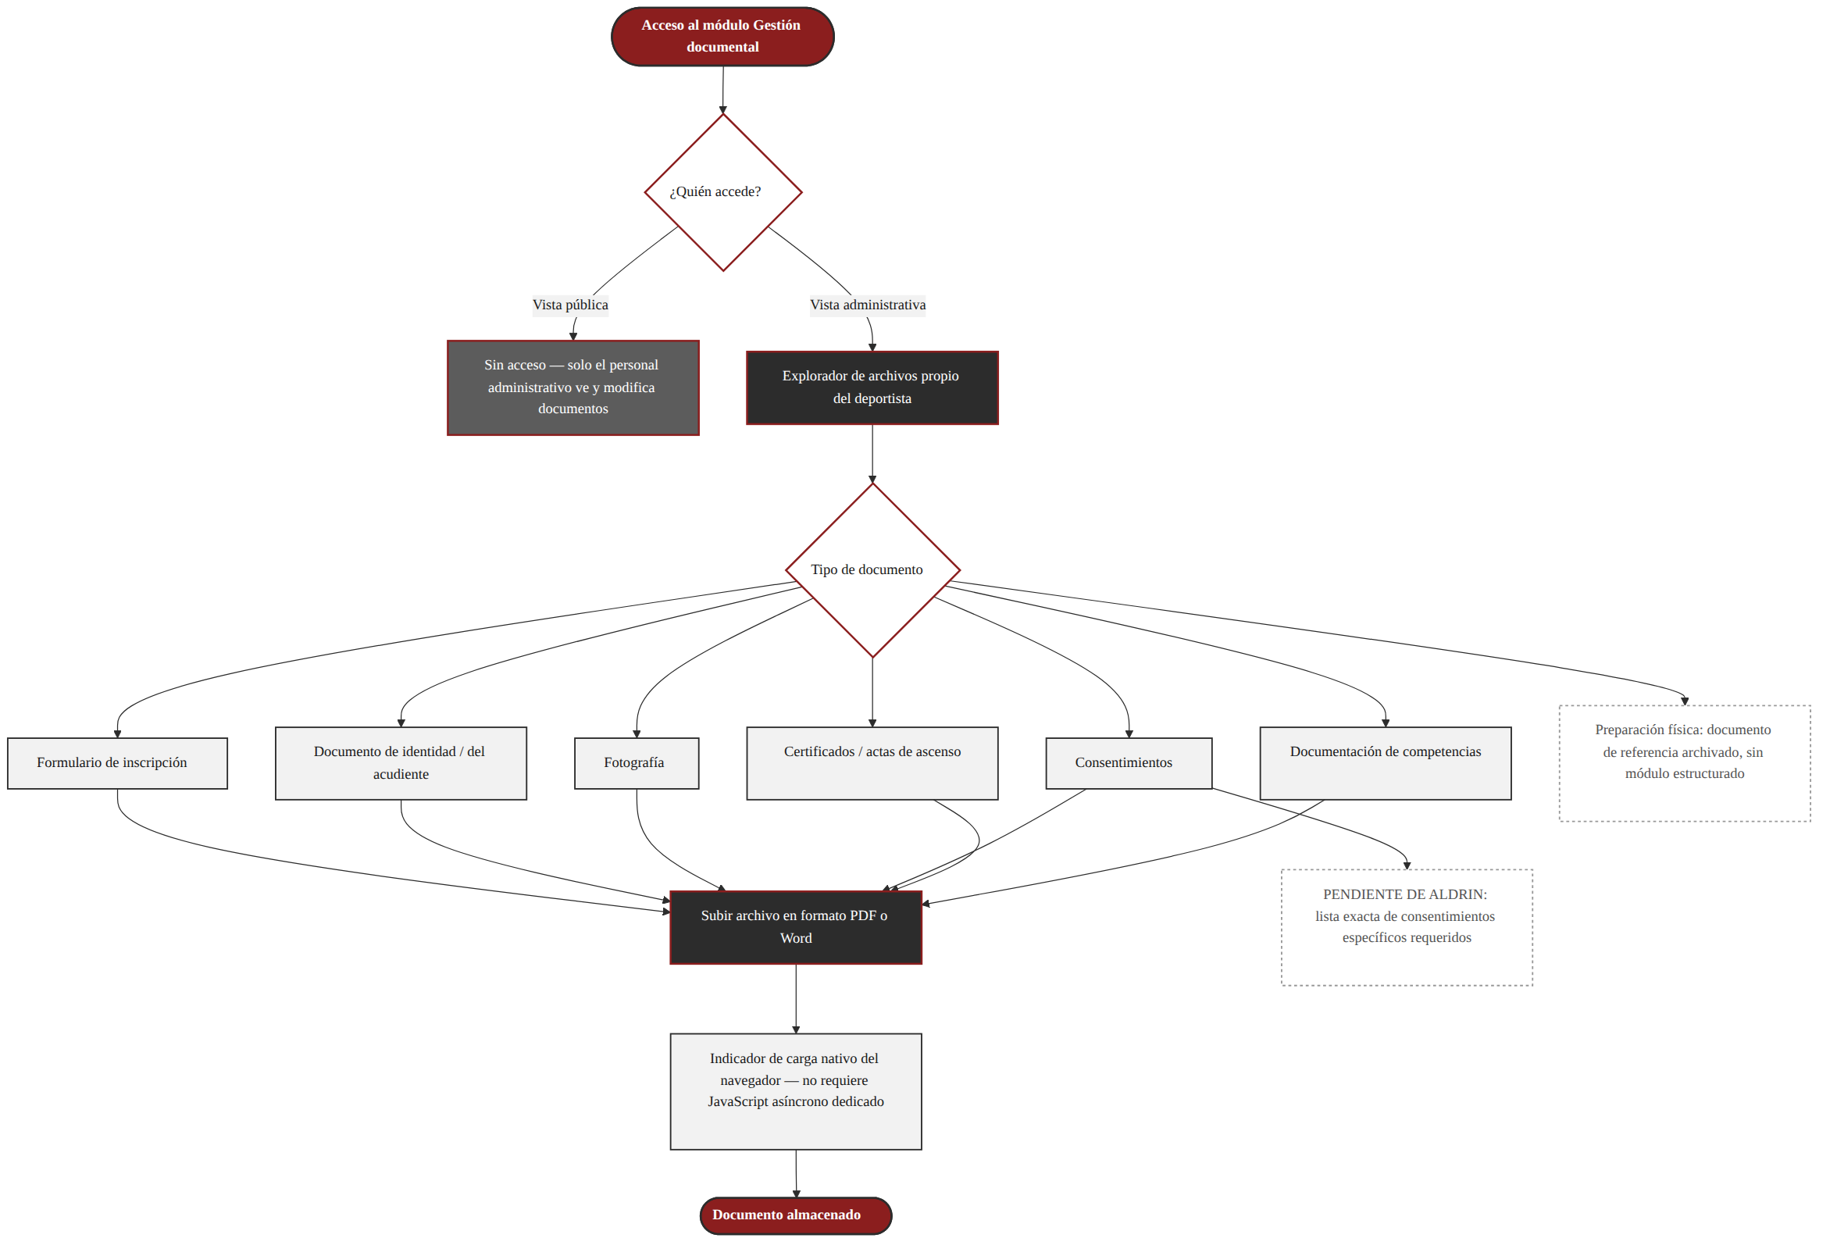
Figura 10.8 — Módulo 6 — Gestión documental (diagramas/png/08_modulo6_gestion_documental.png)
Módulo 7 — Control de asistencia
[CONFIRMADO — decisión de John, 22/09/2026] El guardado es asíncrono e inmediato por celda (deportista x fecha), con un botón adicional "Guardar todo" como respaldo manual.
[AMPLIADO — 16/10/2026, Reglas de Negocio v1.0, RN-7.4/RN-7.7/RN-7.8] El club solo entrena sábados y domingos: la pantalla de tomar asistencia solo se habilita esos dos días, usando la fecha actual en hora de Bogotá, y muestra dos listas — deportistas activos (por defecto «no asistió», sin botón «marcar todos presentes») y, abajo, deportistas inactivos (ver módulo 1/RN-1.11): marcarlos presentes los reactiva automáticamente y los sube a la lista de activos.
Fuente: consolidado de casos de uso y flujos alternativos entregado por John (22/09/2026), sobre la base de Reglas de Negocio v1.0 y Documento Maestro v0.2.6.
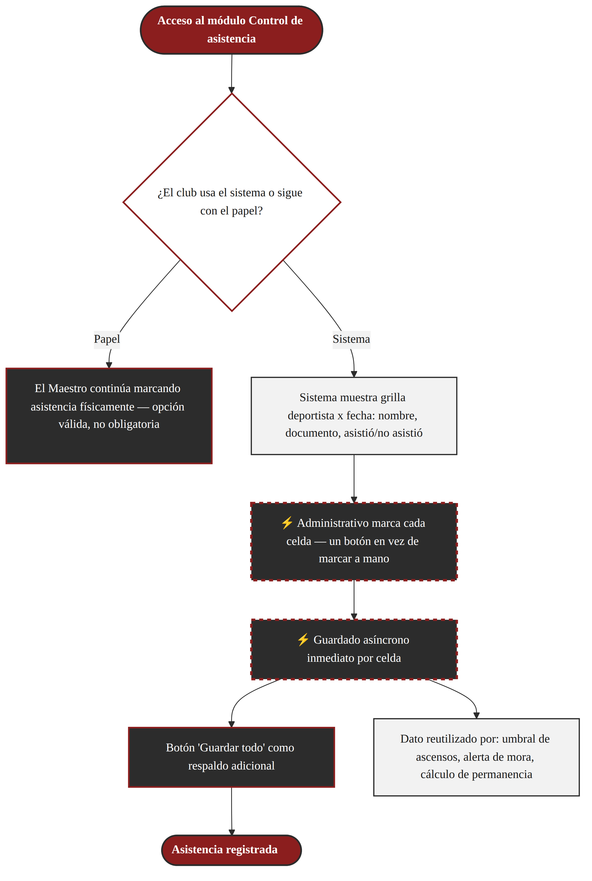
Figura 10.9 — Módulo 7 — Control de asistencia (diagramas/png/09_modulo7_control_asistencia.png)
Módulo 8 — Registro de pagos y matrícula
[CONFIRMADO — decisión de John, 22/09/2026] Mismo patrón de guardado asíncrono por celda, aquí por deportista x semana del mes, con un filtro para ubicar rápidamente un deportista sin recorrer todas las filas. Cada deportista tiene una semana habitual de pago sugerida — la del último pago de mensualidad registrado (el de mayor año y mes; quien nunca pagó, la semana de su fecha de ingreso) —, editable (PagoService::semanaHabitual(), RN-8.1). «Anular pago» borra únicamente el registro de ese mes y esa semana, no todo el historial. La matrícula anual se reinicia globalmente en enero para todo el club. Quien ingresa en diciembre paga la mensualidad pero no la matrícula al inscribirse — paga la de renovación en enero, con todo el grupo (decisión de John, 21/10/2026).
[AMPLIADO — 16/10/2026, actualizado 23/10/2026, Reglas de Negocio v1.2, RN-8.1/RN-8.2/RN-8.3] Un mes cuenta como deuda cuando ya venció, no tiene pago registrado, y el deportista asistió dos o más veces desde la fecha de vencimiento en adelante, dentro de ese mismo ciclo de pago — una sola asistencia no basta; si el mes termina sin una segunda asistencia, no queda debiendo nada. La alerta se muestra como «mensualidad no pagada, deuda de X mes(es)», sin mostrar el valor monetario; un deportista inactivo (RN-1.11) no la genera, y la deuda solo mira el año en curso. La matrícula nunca genera esta alerta — es solo un recordatorio anual (pagada/pendiente), no una obligación para seguir entrenando. Un aviso aparte, 5 días antes del vencimiento (constante, configurable entre 3 y 5), avisa que la mensualidad está «por vencer».
Fuente: consolidado de casos de uso y flujos alternativos entregado por John (22/09/2026), sobre la base de Reglas de Negocio v1.0 y Documento Maestro v0.2.6.
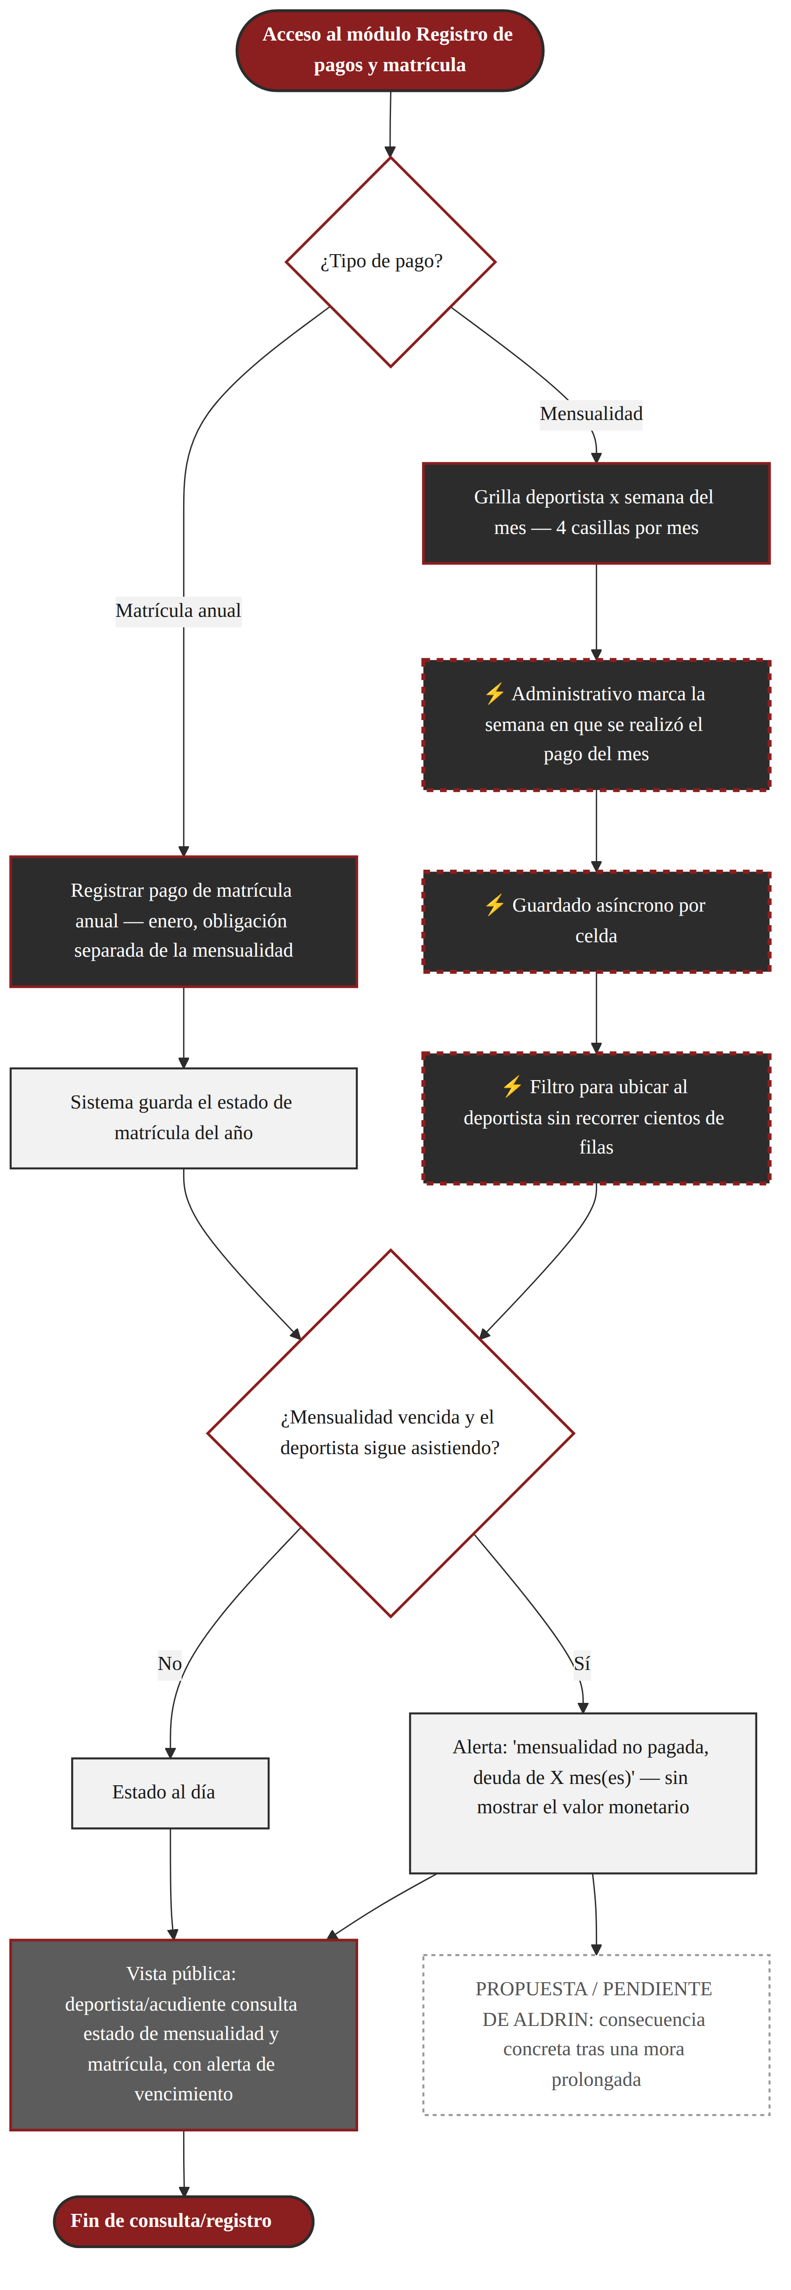
Figura 10.10 — Módulo 8 — Registro de pagos y matrícula (diagramas/png/10_modulo8_pagos_matricula.png)
Módulo 9 — Calendario de eventos
[CONFIRMADO — decisión de John, 22/09/2026] Carga anual por Excel/CSV (mismo mecanismo confirmado para deportistas, módulo 1) — si la plantilla trae un evento duplicado (mismo nombre y fecha de uno ya existente), esa fila se omite, no se bloquea toda la importación —, más la posibilidad de agregar eventos manuales sin recargar la página (asíncrono). Tipos de evento: competencia, evaluacion, grado (nuevo: la ceremonia de entrega de cinturones, antes combinada con evaluacion), reunion_administrativa y evento_extra; cada evento tiene una sola fecha, sin fecha de fin. La vista pública del calendario se limita a competencias, evaluaciones, grados y eventos extra: no incluye reuniones administrativas. Cumpleaños y vencimientos de mensualidad de deportistas activos se calculan al consultar el calendario, agrupados por día — no se guardan como eventos.
Fuente: consolidado de casos de uso y flujos alternativos entregado por John (22/09/2026), sobre la base de Reglas de Negocio v1.0 y Documento Maestro v0.2.6.
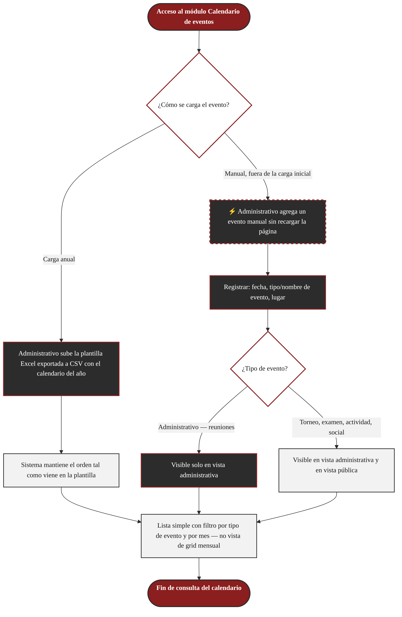
Figura 10.11 — Módulo 9 — Calendario de eventos (diagramas/png/11_modulo9_calendario_eventos.png)
Módulo 10 — Reportes y exportación
[CONFIRMADO — decisión de John, 22/09/2026] Las exportaciones que recorren todo el histórico acumulado del club muestran un indicador de progreso, dado su volumen.
[AMPLIADO — 16/10/2026, Reglas de Negocio v1.0, RN-10.2] Reportes de la primera versión, todos exclusivos del ámbito administrativo, generados al momento sin guardarse en el servidor: (1) ficha consolidada del deportista, en PDF; (2) listado de deportistas, en Excel; (3) asistencia por rango de fechas con porcentaje por deportista, en Excel; (4) planilla anual de pagos (matriz de 12 meses por 4 semanas) más la lista de deudores, en Excel; (5) torneos y medallería por rango de fechas, en Excel; (6) resultados de una sesión de examen, en Excel. La lista definitiva se valida con el club más adelante.
Fuente: consolidado de casos de uso y flujos alternativos entregado por John (22/09/2026), sobre la base de Reglas de Negocio v1.0 y Documento Maestro v0.2.6.
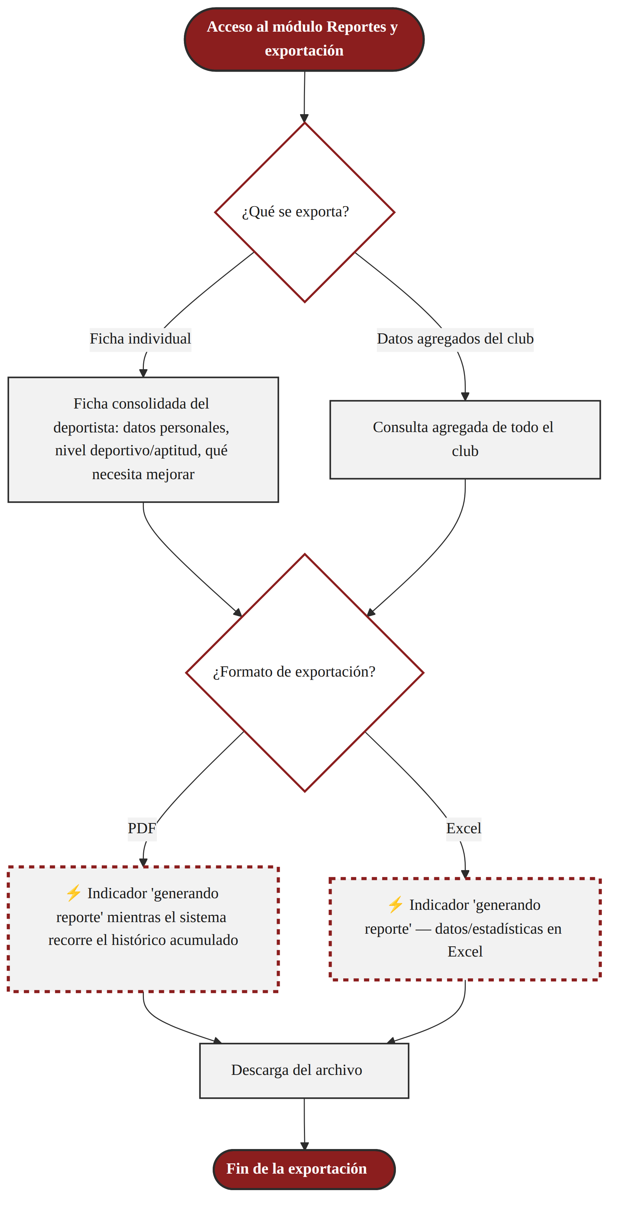
Figura 10.12 — Módulo 10 — Reportes y exportación (diagramas/png/12_modulo10_reportes_exportacion.png)
11. Módulos del sistema y flujo lógico
Los diez módulos del sistema, revisados y cotejados contra las decisiones del chat técnico principal en la sesión del 18 de septiembre de 2026. Para cada módulo se indica qué está confirmado, qué sigue siendo una propuesta o algo por definir, y qué depende específicamente de que Aldrin lo confirme.
1. Gestión de deportistas
Módulo | Confirmado | Propuesta / a definir | Pendiente de respuesta
1. Gestión de deportistas | 4 secciones: datos personales, información deportiva, acudiente/representante, documentación.  Plantilla basada en IMRDS pero sin género, grupo étnico ni víctima de conflicto armado.  Discapacidad incluida (incl. visión); editable también en vista pública.  Edad y categoría calculadas dinámicamente.  Vista administrativa edita todo; vista pública edita peso, discapacidad, teléfono, dirección, correo y confirma la entrega de su cinturón.  Consentimiento: checkbox virtual o firma física ya existente.  Registro por formulario virtual o transcripción manual del físico, sin escaneo/OCR automático.  Carga masiva de deportistas vía plantilla Excel → CSV (mismo mecanismo confirmado para el calendario, módulo 9). | — | —

2. Historial deportivo
Módulo | Confirmado | Propuesta / a definir | Pendiente de respuesta
2. Historial deportivo | Separación estricta entre historial de exámenes/ascensos e historial de torneos.  Permanencia calculada desde el historial de pagos de mensualidad.  Gráficas de evolución (torneos y pruebas físicas).  Campo de estado anímico/psicológico: estructura confirmada en base de datos, no visible en la interfaz (reserva a futuro). | — | Tiempos mínimos de entrenamiento entre ascensos (ver sección 9).

3. Competencias y torneos
Módulo | Confirmado | Propuesta / a definir | Pendiente de respuesta
3. Competencias y torneos | Estructura de información de torneo y participación (fecha, lugar, modalidad, categoría, resultado).  Plataforma usada = texto libre; sin campo de "ranking".  Seis modalidades: combate individual, combate en equipo, defensa personal, salto alto, salto largo, formas.  Fitofan solo para inscripción/validación en tiempo real durante la competencia.  Notas de oponentes en texto libre (apuntes comparativos del staff, no un cálculo del sistema). | Distancia/tiempo de viaje al torneo — descartado por ahora.  Categoría "Infantil" (8 a 11 años): tabla de pesos PROPUESTA del equipo, porque no existe en el reglamento de la federación (RN-3.8). | —

4. Estadísticas y rendimiento
Módulo | Confirmado | Propuesta / a definir | Pendiente de respuesta
4. Estadísticas y rendimiento | Agregación y consulta de datos ya definidos en otros módulos (vista individual del deportista).  Cuenta propia del club, independiente de plataformas externas.  No es un sistema recomendador con IA: solo notas descriptivas de fortalezas/debilidades. | Evaluación cualitativa periódica (preguntas base, escala 1-5 o 1-10) — despriorizada, se construye al final.  Comparación en paralelo de dos deportistas (vista dividida) — exclusiva del ámbito administrativo, no aplica a vista pública. | Preguntas y criterios base de la evaluación cualitativa.

5. Evaluaciones y ascensos
Módulo | Confirmado | Propuesta / a definir | Pendiente de respuesta
5. Evaluaciones y ascensos | Transcripción literal de la plantilla oficial de examen cuando Aldrin la envíe (fecha, grado, resultado, criterios, puntajes, aspectos fallidos, observaciones, recomendaciones, aprobado sí/no).  Umbral de inasistencia: 30% (5-16 años) / 40% (17+) — recomendación, no bloqueo automático. | — | Plantilla oficial de evaluación de examen.  Fechas exactas de examen (candidatas sin verificar: 26 abr, 26 jul, 13 dic 2026).

6. Gestión documental
Módulo | Confirmado | Propuesta / a definir | Pendiente de respuesta
6. Gestión documental | Explorador de archivos por deportista.  "Hoja de vida" = mismos datos del módulo 1, no un archivo aparte.  Solo personal administrativo ve/modifica; formatos PDF y Word.  Preparación física conservada como archivo de referencia (no estructura activa). | — | Consentimientos específicos requeridos (p. ej. riesgo en combate para menores).

7. Control de asistencia
Módulo | Confirmado | Propuesta / a definir | Pendiente de respuesta
7. Control de asistencia | Plantilla basada en IMRDS, sin género/etnia/víctima de conflicto armado, con discapacidad.  Campos esenciales: nombre, documento, asistió / no asistió.  El reemplazo digital del papel es opcional, no obligatorio. | — | —

8. Registro de pagos y matrícula
Módulo | Confirmado | Propuesta / a definir | Pendiente de respuesta
8. Registro de pagos y matrícula | Marca semanal de mensualidad (semana del mes en que se pagó).  Matrícula anual = obligación separada de la mensualidad (se paga en enero).  Alerta de deuda (mensualidad vencida vs. asistencia activa), sin mostrar valor monetario.  Sin pagos en línea, pasarelas ni APIs bancarias.  Alcance confirmado: solo estado de pago de deportistas, sin gestión financiera general del club. | Reglas de mora: por defecto solo advertencia/alerta, sin bloqueo — despriorizada. | Si debe existir alguna consecuencia tras mora prolongada.

9. Calendario de eventos
Módulo | Confirmado | Propuesta / a definir | Pendiente de respuesta
9. Calendario de eventos | Lista simple con filtro por tipo de evento y por mes (no vista de grid mensual).  Eventos administrativos visibles solo en vista administrativa.  Carga anual vía plantilla Excel → CSV.  El club entrena solo sábados y domingos. | — | Verificar fechas reales de examen contra el documento fuente de Aldrin (ver módulo 5).

10. Reportes y exportación
Módulo | Confirmado | Propuesta / a definir | Pendiente de respuesta
10. Reportes y exportación | Exportación en Excel (datos/estadísticas) y PDF (ficha individual del deportista).  Único reporte prioritario definido: ficha consolidada del deportista.  Diferencia con el módulo 4: vista individual dentro del sistema (Estadísticas) vs. capa de salida/exportación, individual o agregada de todo el club (Reportes). | — | —

Transversal (aplica a todo el sistema)
Módulo | Confirmado | Propuesta / a definir | Pendiente de respuesta
Transversal | Vista administrativa unificada (Aldrin, Tesorero, Contador/a, Secretaria = Viviana González Sánchez), sin permisos granulares.  Vista pública (deportista).  Fitofan fuera de alcance como integración de datos.  Navegación inicial: al ingresar se elige entre "vista de documentos" y "vista deportivo/estadística" (en el ámbito administrativo aparece luego el listado de deportistas; en el público se filtra directo a los datos propios).  El club opera con una sola sede y un solo horario (fin de semana). El manejo de múltiples sedes/horarios es exclusivo de una futura integración con el IMRDS, no es parte del MVP. | Expansión futura hacia IMRDS (pantalla inicial Club / Escuelas de formación) — baja prioridad, no se construye ahora. | —

Fuente: Bitácora Académica de trabajo técnico, sesión del 18 de septiembre de 2026 (matriz consolidada de módulos); ronda de revisión de reglas de negocio del 20 de septiembre de 2026.
12. Arquitectura del sistema
Pendiente de desarrollo — se define después de cerrar los requisitos funcionales (sección 7) y el modelo de base de datos (sección 13).
13. Estructura de base de datos
A partir de esta versión, la fuente autoritativa del modelo de datos es el script DDL ejecutado y verificado base_datos/esquema_hwanghon_v4.sql (14 tablas, InnoDB, utf8mb4; 15 llaves foráneas; 3 restricciones CHECK — rango_pago_mes, rango_pago_semana, rango_detalle_nota; 1 procedimiento almacenado, cambiar_correo_administrador), que traduce el Modelo Relacional v4 (diagramas/mmd/14_modelo_relacional_v4.mmd) a nombres definitivos de tabla/columna, tipos de dato MySQL 8, nulidad, valores por defecto y llaves primarias/foráneas con su comportamiento ON DELETE/ON UPDATE. El diccionario de datos completo, tabla por tabla, está más abajo. El Modelo Entidad-Relación (MER) v5 (diagramas/mmd/13_mer_v5.mmd) se conserva como referencia conceptual (Figura 13.1); las versiones preliminares anteriores siguen como histórico.
Cambios frente a la versión anterior (esquema v1)
El esquema v1 (23/09/2026, 11 tablas) se amplió por etapas hasta el v4 (16/10/2026, 14 tablas), siguiendo el cierre de Reglas de Negocio v1.0. Los cambios acumulados más relevantes frente a v1:
1. Dos tablas nuevas: documento_general (documentos del club visibles para todos, sin filtro por grado, RN-6.8) y entrega_cinturon (confirmación de entrega física del cinturón, por el administrativo o por el deportista, RN-5.7).
2. intento_acceso_publico se renombra a intento_acceso y pasa a cubrir también el login administrativo: llave primaria compuesta (ambito, identificador); bloqueo a los 4 intentos fallidos (antes 5, RN-T.16).
3. Columnas nuevas de contacto y recuperación: acudiente_tutor.telefono/correo; deportista.lugar_nacimiento/experiencia_previa/telefono/direccion/correo; documento.nombre_original; usuario_administrativo.activa/token_recuperacion/token_recuperacion_expira.
4. Sesión de examen (RN-5.5) gana estado abierta/cerrada, fecha_grado separada de la fecha de inicio, y sus dos eventos de calendario vinculados (evento_examen_id, evento_grado_id); detalle_evaluacion gana la columna nota (escala de 1 a 10, RN-5.1); participacion_competencia gana puesto (RN-3.1/RN-3.3).
5. Se retiran documento.estado, pago.estado y pago.consecuencia_mora (sin uso real: la deuda se calcula por ausencia de fila de pago, no por un campo de estado — RN-8.1/RN-8.3; la consecuencia de mora sigue sin definir, RN-8.6); pago.mes pasa a NOT NULL (0 = matrícula, 1-12 = mes), con llave única (deportista_documento, tipo, anio, mes); evento_calendario.tipo agrega el valor grado (RN-9.2).
[RESUELTO — 04/11/2026] El MER v5 completo (diagramas/mmd/13_mer_v5.mmd) sigue siendo ilegible como imagen única: los comentarios de negocio junto a cada atributo son demasiado largos para que Mermaid distribuya las 14 entidades en un lienzo legible. Se inserta abajo una versión reducida, generada solo para este documento a partir del mismo .mmd (sin modificar el archivo fuente): cada comentario de atributo se acorta a su etiqueta (CONFIRMADO / NUEVO vX / CORREGIDO vX / PROPUESTA / PENDIENTE DE RESPUESTA / TRASLADADO vX); el texto completo de cada atributo sigue en el diccionario de datos (sección 13, arriba) y en el .mmd real.
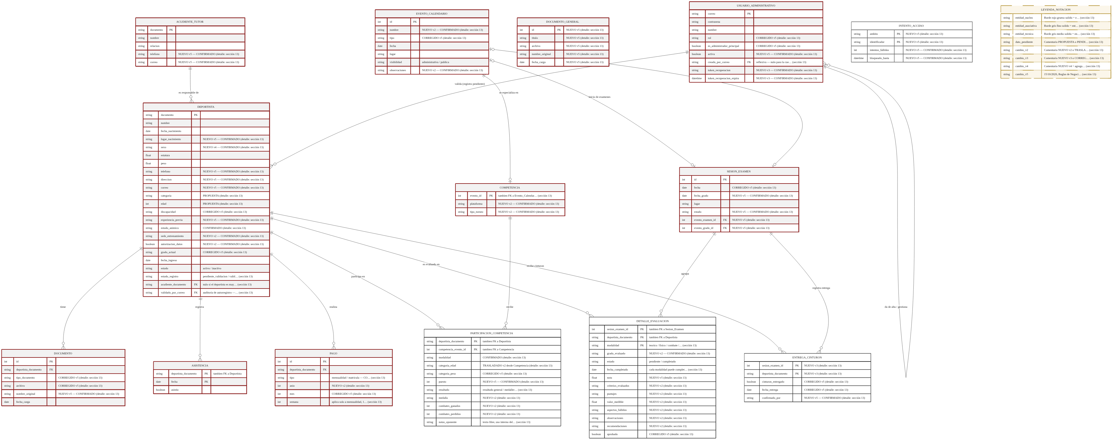
Figura 13.1 — MER v5, versión reducida para este documento (diagramas/mmd/13_mer_v5.mmd; atributos acortados a su etiqueta — ver detalle en la sección 13)
Diccionario de datos (Modelo Relacional v4 — script SQL ejecutado)
A continuación, las 14 tablas del script base_datos/esquema_hwanghon_v4.sql, en el mismo orden en que aparecen en el script. Para cada tabla: propósito de negocio, columnas (nombre, tipo tal cual el SQL, nulidad/valor por defecto y significado de negocio), llave primaria y llaves foráneas con su comportamiento ON DELETE/ON UPDATE explicado.
1. acudiente_tutor
Representa al padre, madre o tutor legal responsable de un deportista menor de edad.
Columna | Tipo | Nulidad | Significado de negocio / regla
documento | VARCHAR(20) | NOT NULL | Número de documento de identidad del acudiente/tutor.
nombre | VARCHAR(150) | NOT NULL | Nombre completo del acudiente/tutor.
relacion | VARCHAR(50) | NOT NULL | Relación con el deportista; lista abierta, no cerrada (según el script: ej. padre, madre, tutor legal).
telefono | VARCHAR(20) | NULL | Celular del acudiente que firma el formulario; el otro padre/madre queda solo en el documento escaneado (RN-1.1, RN-T.9).
correo | VARCHAR(150) | NULL | Correo del acudiente que firma el formulario; el otro padre/madre queda solo en el documento escaneado.
Llave primaria: documento (simple).
Sin llaves foráneas.
2. usuario_administrativo
Representa a cada miembro del equipo administrativo del club (Aldrin, Tesorero, Contador/a, Secretaria) con su propia cuenta individual de acceso al sistema (RN-T.10).
Columna | Tipo | Nulidad | Significado de negocio / regla
correo | VARCHAR(150) | NOT NULL | Correo electrónico; identifica a la cuenta individual del miembro del equipo administrativo (RN-T.10).
contrasena | VARCHAR(255) | NOT NULL | Hash de la contraseña (bcrypt/argon2); nunca se almacena en texto plano.
nombre | VARCHAR(150) | NOT NULL | Nombre completo del miembro del equipo administrativo.
rol | VARCHAR(30) | NULL | [CONFIRMADO] Solo identificación (RN-T.2).
es_administrador_principal | TINYINT(1) | NOT NULL | [CONFIRMADO] Verdadero para quien gestiona cuentas administrativas (RN-T.11): Aldrin y la cuenta Desarrollador.
activa | TINYINT(1) | NOT NULL, por defecto 1 | [CONFIRMADO] Falso = cuenta desactivada: no inicia sesión y su sesión abierta deja de valer; las cuentas no se borran (RN-T.11).
creado_por_correo | VARCHAR(150) | NULL | [CONFIRMADO] Nulo para la cuenta fundadora.
token_recuperacion | CHAR(64) | NULL | [CONFIRMADO] Hash SHA-256 (hex) del token de recuperación de un solo uso, nunca el token en claro; nulo si no hay solicitud activa (RN-T.12).
token_recuperacion_expira | DATETIME | NULL | [CONFIRMADO] Vencimiento del token: 1 hora desde la solicitud (RN-T.12).
Llave primaria: correo (simple).
Llave foránea: creado_por_correo → usuario_administrativo.correo (reflexiva). ON DELETE SET NULL: si se elimina la cuenta que creó a otra, el vínculo se limpia sin arrastrar la eliminación a la cuenta creada. ON UPDATE RESTRICT: InnoDB no ejecuta CASCADE de forma fiable en esta llave reflexiva (verificado empíricamente el 25/09/2026, en MariaDB y en MySQL 8 reales); por eso el correo de un administrador nunca se cambia con UPDATE directo, sino mediante el procedimiento cambiar_correo_administrador(correo_actual, correo_nuevo), incluido en el script.
3. deportista
Representa a cada persona inscrita en el club, con sus datos personales, deportivos y de estado dentro del club.
Columna | Tipo | Nulidad | Significado de negocio / regla
documento | VARCHAR(20) | NOT NULL | Número de documento de identidad del deportista.
nombre | VARCHAR(150) | NOT NULL | Nombre completo del deportista.
fecha_nacimiento | DATE | NOT NULL | Fecha de nacimiento del deportista.
lugar_nacimiento | VARCHAR(100) | NULL | Ciudad o municipio de nacimiento (formulario de inscripción).
sexo | ENUM('masculino', 'femenino') | NOT NULL | Sexo del deportista; se pide en la inscripción. Necesario para la categoría por peso y las competencias (RN-3.8).
estatura | DECIMAL(4,2) | NOT NULL | Estatura en metros (ej. 1.75).
peso | DECIMAL(5,2) | NOT NULL | Peso en kilogramos.
telefono | VARCHAR(20) | NULL | Del deportista; en un menor arranca con el del acudiente. Editable en vista pública (RN-1.1, RN-1.4).
direccion | VARCHAR(150) | NULL | Del deportista; en un menor arranca con la del acudiente. Editable en vista pública (RN-1.1, RN-1.4).
correo | VARCHAR(150) | NULL | Del deportista; en un menor arranca con el del acudiente. Sin índice único: hermanos menores pueden compartirlo (RN-1.1, RN-1.10). Editable en vista pública (RN-1.4).
discapacidad | VARCHAR(255) | NULL | [CONFIRMADO] Condición de salud relevante (RN-1.5); texto libre que reemplaza las seis preguntas de salud del formulario físico (infecto-contagiosas, cardiovasculares, respiratorias, alérgicas, fracturas y otras). Editable en vista pública.
experiencia_previa | TEXT | NULL | Opcional, texto libre: arte marcial anterior, club, país/ciudad, maestro, fecha de retiro, motivo, último grado y fecha de última graduación (formulario de inscripción).
estado_animico | VARCHAR(100) | NULL | [CONFIRMADO] No visible en interfaz, reserva a futuro (RN-2.4).
sede_entrenamiento | VARCHAR(100) | NULL | [CONFIRMADO] Club Hwang Hon / Escuela IMRDS (RN-T.8).
autorizacion_datos | TINYINT(1) | NOT NULL | [CONFIRMADO] Autorización de datos en registro virtual (RN-1.8/RN-T.9).
grado_actual | VARCHAR(30) | NULL | [CONFIRMADO] Nulo equivale a Ingresado (sin cinturón) hasta el primer examen aprobado; editable a mano por el administrativo; si llega de otro club con cinturón, lo digita el administrativo (RN-5.3, RN-10.3).
fecha_ingreso | DATE | NOT NULL | Fecha de ingreso del deportista al club.
estado | ENUM('activo', 'inactivo') | NOT NULL | Estado del deportista en el club; el club nunca borra el historial de un deportista, solo lo marca inactivo.
estado_registro | ENUM('pendiente_validacion', 'validado') | NOT NULL | Estado de validación del autorregistro.
acudiente_documento | VARCHAR(20) | NULL | [CONFIRMADO] Nulo si el deportista es mayor de edad.
validado_por_correo | VARCHAR(150) | NULL | [CONFIRMADO] Auditoría de autorregistro, nulo si no aplica.
Llave primaria: documento (simple).
Llave foránea: acudiente_documento → acudiente_tutor.documento. ON DELETE SET NULL: si se elimina el acudiente, el deportista no se borra ni queda huérfano de registro, solo pierde la referencia. ON UPDATE CASCADE: si se corrige el número de documento del acudiente, el cambio se propaga automáticamente.
Llave foránea: validado_por_correo → usuario_administrativo.correo. ON DELETE SET NULL: si se elimina la cuenta del administrativo que validó el autorregistro, el registro del deportista no se ve afectado, solo se pierde el dato de auditoría. ON UPDATE CASCADE: propaga el correo si se actualiza (vía el procedimiento correspondiente).
4. documento
Representa cada archivo de soporte cargado para un deportista (identificación, autorizaciones, certificados, etc.).
Columna | Tipo | Nulidad | Significado de negocio / regla
id | INT AUTO_INCREMENT | NOT NULL | Identificador autoincremental del documento.
deportista_documento | VARCHAR(20) | NOT NULL | Deportista al que pertenece el documento.
tipo_documento | VARCHAR(30) | NOT NULL | [CONFIRMADO] Conjunto fijo de valores (RN-6.1): formulario_inscripcion, documento_identidad, documento_acudiente, fotografia, consentimiento, certificado_ascenso, competencia, preparacion_fisica, otro (para cualquier documento administrativo que no encaje en los anteriores).
archivo | VARCHAR(255) | NOT NULL | [CONFIRMADO] Nombre aleatorio del archivo en disco, fuera de la carpeta pública del servidor (RN-6.3).
nombre_original | VARCHAR(150) | NOT NULL | [CONFIRMADO] Nombre con el que se subió; la descarga se entrega con este nombre, sin exponer la URL directa al archivo (RN-6.3).
fecha_carga | DATE | NOT NULL | Fecha en que se cargó el documento.
Llave primaria: id (simple).
Llave foránea: deportista_documento → deportista.documento. ON DELETE RESTRICT: el club nunca borra el historial de un deportista, solo lo marca inactivo, así que no se permite borrar un deportista con documentos cargados. ON UPDATE CASCADE: propaga la corrección del documento del deportista.
5. documento_general
[PROPUESTA, validación pendiente] Tabla aparte para documentos generales del club — por ejemplo, las teorías de ascenso — visibles para los dos ámbitos sin filtro por grado; subir, reemplazar y borrar un documento general es exclusivo del personal administrativo (RN-6.8).
Columna | Tipo | Nulidad | Significado de negocio / regla
id | INT AUTO_INCREMENT | NOT NULL | Identificador autoincremental del documento general.
titulo | VARCHAR(150) | NOT NULL | [PROPUESTA, validación pendiente] Ej. "teoría de ascenso"; visible para todos sin filtro por grado (RN-6.8).
archivo | VARCHAR(255) | NOT NULL | Nombre del archivo almacenado.
nombre_original | VARCHAR(150) | NOT NULL | Nombre con el que se subió; con él se entrega la descarga (RN-6.3).
fecha_carga | DATE | NOT NULL | Fecha en que se cargó el documento.
Llave primaria: id (simple). Sin llaves foráneas.
6. asistencia
Registra si un deportista asistió o no a una fecha específica de entrenamiento.
Columna | Tipo | Nulidad | Significado de negocio / regla
deportista_documento | VARCHAR(20) | NOT NULL | Deportista cuya asistencia se registra.
fecha | DATE | NOT NULL | Fecha del entrenamiento.
asistio | TINYINT(1) | NOT NULL | Indica si el deportista asistió (verdadero) o no (falso) en esa fecha.
Llave primaria: compuesta (deportista_documento, fecha).
Llave foránea: deportista_documento → deportista.documento. ON DELETE RESTRICT: el club nunca borra el historial de asistencia de un deportista. ON UPDATE CASCADE: propaga la corrección del documento del deportista.
7. pago
Registra el estado de pago de matrícula o mensualidad de un deportista por periodo.
Columna | Tipo | Nulidad | Significado de negocio / regla
id | INT AUTO_INCREMENT | NOT NULL | Identificador autoincremental del pago.
deportista_documento | VARCHAR(20) | NOT NULL | Deportista al que corresponde el pago.
tipo | ENUM('mensualidad', 'matricula') | NOT NULL | [CONFIRMADO] Solo se guardan pagos hechos; la deuda se calcula por ausencia de fila, no por una fila "pendiente" (RN-8.1, RN-8.3).
anio | SMALLINT | NOT NULL | Año del pago (ej. 2026).
mes | TINYINT | NOT NULL | [CONFIRMADO] 0 = matrícula; 1 a 12 = mes de la mensualidad pagada. CHECK rango_pago_mes (0 a 12); llave única unico_pago_periodo (deportista_documento, tipo, anio, mes) (RN-8.1, RN-8.2).
semana | TINYINT | NULL | [CONFIRMADO] 1 a 4, semana del mes del pago (RN-8.1), solo mensualidad (nulo en matrícula). CHECK rango_pago_semana (1 a 4).
Llave primaria: id (simple).
Llave foránea: deportista_documento → deportista.documento. ON DELETE RESTRICT: el club nunca borra el historial de pagos de un deportista. ON UPDATE CASCADE: propaga la corrección del documento del deportista.
8. evento_calendario
Representa cualquier evento del calendario del club: competencias, evaluaciones, reuniones administrativas u otros eventos.
Columna | Tipo | Nulidad | Significado de negocio / regla
id | INT AUTO_INCREMENT | NOT NULL | Identificador autoincremental del evento.
nombre | VARCHAR(150) | NOT NULL | Nombre del evento.
tipo | ENUM('competencia', 'evaluacion', 'grado', 'reunion_administrativa', 'evento_extra') | NOT NULL | [CONFIRMADO] competencia (torneos), evaluacion (inicio de examen de ascenso), grado (ceremonia de entrega de cinturones — nuevo en esta versión: antes examen y grado eran un solo evento, ahora son dos separados), reunion_administrativa, o evento_extra (cualquier otro hecho extracurricular del club) (RN-9.2, RN-5.5).
fecha | DATE | NOT NULL | Fecha del evento.
lugar | VARCHAR(150) | NOT NULL | Lugar donde se realiza el evento.
visibilidad | ENUM('administrativa', 'publica') | NOT NULL | Visibilidad del evento.
observaciones | TEXT | NULL | [CONFIRMADO] Notas generales del evento (RN-3.1).
Llave primaria: id (simple).
Sin llaves foráneas.
9. competencia
Extiende un evento del calendario con los datos propios de una competencia deportiva.
Columna | Tipo | Nulidad | Significado de negocio / regla
evento_id | INT | NOT NULL | Evento del calendario que esta competencia extiende (relación 1 a 1).
plataforma | VARCHAR(50) | NULL | [CONFIRMADO] Fitofan u otra, texto libre (RN-3.4).
tipo_torneo | ENUM('nacional', 'internacional', 'departamental') | NOT NULL | Alcance del torneo.
Llave primaria: evento_id (simple; también es llave foránea — relación 1 a 1 con evento_calendario).
Llave foránea: evento_id → evento_calendario.id. ON DELETE CASCADE: competencia es una extensión 1 a 1 del evento — si se borra el evento, su detalle de competencia no tiene sentido por separado y se borra con él. ON UPDATE CASCADE: propagación estándar.
10. participacion_competencia
Registra la participación de un deportista en una modalidad específica dentro de una competencia.
Columna | Tipo | Nulidad | Significado de negocio / regla
deportista_documento | VARCHAR(20) | NOT NULL | Deportista que participa.
competencia_evento_id | INT | NOT NULL | Competencia en la que participa.
modalidad | ENUM('combate_individual', 'combate_equipos', 'defensa_personal', 'salto_alto', 'salto_largo', 'formas') | NOT NULL | Modalidad de participación en la competencia — conjunto cerrado (RN-3.2), a diferencia de la modalidad de examen (ver detalle_evaluacion).
categoria_edad | ENUM('infantil', 'junior', 'juvenil', 'mayores', 'senior', 'master') | NOT NULL | [CONFIRMADO] Infantil 8-11, Junior 12-14, Juvenil 15-17, Mayores 18-35, Sénior 36-45, Máster 46+ (RN-3.8).
categoria_peso | VARCHAR(30) | NULL | [CONFIRMADO] Sugerida por la tabla oficial de Fedecolhap (RN-3.8) para Junior, Juvenil, Mayores, Sénior y Máster — excepto Infantil, que sigue siendo PROPUESTA del equipo; con corte inclusivo; editable (RN-3.1/RN-3.8).
puesto | TINYINT UNSIGNED | NULL | [CONFIRMADO] Lugar en el torneo; lo digita el staff, no se calcula ni se valida que sea único (dos deportistas pueden compartir puesto); pensado sobre todo para torneos de combate pequeños; nulo hasta después del torneo (RN-3.1, RN-3.3).
resultado | VARCHAR(255) | NULL | [CONFIRMADO] Resultado general, texto libre (RN-3.1).
medalla | ENUM('oro', 'plata', 'bronce', 'ninguna') | NULL | Medalla obtenida, si aplica.
combates_ganados | TINYINT | NULL | [CONFIRMADO] Solo aplica a modalidades de combate.
combates_perdidos | TINYINT | NULL | [CONFIRMADO] Solo aplica a modalidades de combate.
notas_oponente | TEXT | NULL | [CONFIRMADO] Uso interno del staff, no visible para el deportista.
Llave primaria: compuesta (deportista_documento, competencia_evento_id, modalidad).
Llave foránea: deportista_documento → deportista.documento. ON DELETE RESTRICT: el club nunca borra el historial de participación en competencias de un deportista. ON UPDATE CASCADE: propaga la corrección del documento del deportista.
Llave foránea: competencia_evento_id → competencia.evento_id. ON DELETE RESTRICT: no se borra una competencia que ya tiene participaciones registradas — se preserva el historial. ON UPDATE CASCADE: propagación estándar.
11. sesion_examen
Representa una sesión de examen de ascenso de grado (cinturón), realizada en una fecha y lugar determinados.
Columna | Tipo | Nulidad | Significado de negocio / regla
id | INT AUTO_INCREMENT | NOT NULL | Identificador autoincremental de la sesión de examen.
fecha | DATE | NOT NULL | [CONFIRMADO] Fecha de inicio de los exámenes: 26 de abril, 26 de julio y 13 de diciembre de 2026 — verificado contra el Plan de Acción IMRDS 2026, fuente primaria (RN-5.4, RN-5.5).
fecha_grado | DATE | NOT NULL | [CONFIRMADO] Fecha de la ceremonia de entrega de cinturones; fecha_entrega (ver entrega_cinturon) toma este valor por defecto, aunque puede ajustarse (RN-5.5, RN-5.7).
lugar | VARCHAR(150) | NOT NULL | Lugar donde se realiza la sesión de examen.
estado | ENUM('abierta', 'cerrada') | NOT NULL, por defecto 'abierta' | [CONFIRMADO] Cerrada solo con todas las modalidades completadas; para editar notas hay que reabrirla (RN-5.5).
evento_examen_id | INT | NULL | [CONFIRMADO] Evento de calendario tipo evaluacion, en la fecha de inicio; único por sesión, llave única unico_evento_examen (RN-5.5, RN-9.2).
evento_grado_id | INT | NULL | [CONFIRMADO] Evento de calendario tipo grado, en la fecha de grado; único por sesión, llave única unico_evento_grado (RN-5.5, RN-9.2).
Llave primaria: id (simple).
Llave foránea: evento_examen_id → evento_calendario.id. ON DELETE SET NULL: si se elimina el evento de calendario, la sesión de examen no se borra ni queda huérfana, solo pierde la referencia. ON UPDATE CASCADE: propagación estándar.
Llave foránea: evento_grado_id → evento_calendario.id. ON DELETE SET NULL: igual razonamiento que evento_examen_id. ON UPDATE CASCADE: propagación estándar.
12. detalle_evaluacion
Registra la evaluación de un deportista en una modalidad específica dentro de una sesión de examen (teórico, físico, combate, rompimiento, formas, llaves, etc.).
Columna | Tipo | Nulidad | Significado de negocio / regla
sesion_examen_id | INT | NOT NULL | Sesión de examen a la que pertenece esta evaluación.
deportista_documento | VARCHAR(20) | NOT NULL | Deportista evaluado.
modalidad | VARCHAR(30) | NOT NULL | [CONFIRMADO] Lista abierta (RN-5.5): teórico, físico, combate, rompimiento, formas, llaves, entre otras — a propósito no es ENUM, a diferencia de la modalidad de competencia, que sí es un conjunto cerrado (RN-3.2).
grado_evaluado | VARCHAR(30) | NOT NULL | Grado al que aspira (RN-5.1).
estado | ENUM('pendiente', 'completado') | NOT NULL | [CONFIRMADO] Estado de esta modalidad (pendiente/completado); no confundir con el estado abierta/cerrada de la sesión completa (ver sesion_examen).
fecha_completado | DATE | NULL | Cada modalidad puede completarse en una fecha distinta al resto del grupo (RN-5.5).
nota | DECIMAL(4,2) | NULL | [CONFIRMADO] Escala de 1 a 10, ya no de 1 a 5 (RN-5.1, RN-5.3); nulo hasta calificar. CHECK rango_detalle_nota (1 a 10).
criterios_evaluados | TEXT | NULL | [PENDIENTE DE RESPUESTA] Estructura del campo ya confirmada en base de datos; contenido/plantilla exacta pendiente de Aldrin (RN-5.1).
puntajes | TEXT | NULL | [PENDIENTE DE RESPUESTA] Estructura del campo ya confirmada en base de datos; contenido/plantilla exacta pendiente de Aldrin (RN-5.1).
valor_medible | DECIMAL(6,2) | NULL | [PENDIENTE DE RESPUESTA] Valor numérico de prueba física; depende todavía de la plantilla oficial de examen qué prueba exacta corresponde a este número por modalidad (RN-2.3, RN-5.1, RN-5.3).
aspectos_fallidos | TEXT | NULL | [PENDIENTE DE RESPUESTA] Estructura del campo ya confirmada en base de datos; contenido/plantilla exacta pendiente de Aldrin (RN-5.1).
observaciones | TEXT | NULL | [PENDIENTE DE RESPUESTA] Estructura del campo ya confirmada en base de datos; contenido/plantilla exacta pendiente de Aldrin (RN-5.1).
recomendaciones | TEXT | NULL | [PENDIENTE DE RESPUESTA] Estructura del campo ya confirmada en base de datos; contenido/plantilla exacta pendiente de Aldrin (RN-5.1).
aprobado | TINYINT(1) | NULL | [CONFIRMADO] Nulo hasta calificar; se deriva de la nota al guardar y es solo informativo por modalidad — no decide por sí mismo el resultado general del examen. El resultado general es provisional mientras no llegue la plantilla oficial: las seis modalidades completadas y promedio de notas igual o mayor a 5, sin exigir aprobar cada una por separado (RN-5.1, RN-5.3).
Llave primaria: compuesta (sesion_examen_id, deportista_documento, modalidad).
Llave foránea: sesion_examen_id → sesion_examen.id. ON DELETE RESTRICT: no se borra una sesión de examen que ya tiene evaluaciones registradas — se preserva el historial de ascensos. ON UPDATE CASCADE: propagación estándar.
Llave foránea: deportista_documento → deportista.documento. ON DELETE RESTRICT: no se borra el historial de evaluaciones/ascensos de un deportista. ON UPDATE CASCADE: propaga la corrección del documento del deportista.
13. entrega_cinturon
Registra, por sesión de examen y deportista, la confirmación de entrega física del cinturón tras un examen aprobado — condición necesaria junto con el cierre de la sesión para que deportista.grado_actual se actualice (RN-5.3, RN-5.5, RN-5.7).
Columna | Tipo | Nulidad | Significado de negocio / regla
sesion_examen_id | INT | NOT NULL | Sesión de examen a la que corresponde esta entrega.
deportista_documento | VARCHAR(20) | NOT NULL | Deportista al que se le entrega el cinturón.
cinturon_entregado | TINYINT(1) | NOT NULL | [CONFIRMADO] Confirmación manual de la entrega física del cinturón, por el personal administrativo o por el propio deportista desde la vista pública (RN-5.7).
fecha_entrega | DATE | NULL | Nulo mientras no se haya entregado; toma por defecto la fecha de grado de la sesión, aunque puede ajustarse (RN-5.7).
confirmado_por | ENUM('administrativo', 'deportista') | NULL | Quién confirmó la entrega; nulo mientras no se haya entregado (RN-5.7).
Llave primaria: compuesta (sesion_examen_id, deportista_documento).
Llave foránea: sesion_examen_id → sesion_examen.id. ON DELETE RESTRICT: no se borra una sesión de examen con entregas de cinturón registradas. ON UPDATE CASCADE: propagación estándar.
Llave foránea: deportista_documento → deportista.documento. ON DELETE RESTRICT: no se borra el historial de entregas de cinturón de un deportista. ON UPDATE CASCADE: propaga la corrección del documento del deportista.
14. intento_acceso
Registra los intentos fallidos de acceso de los dos ámbitos (RN-T.16, RN-T.2): cuántos fallos consecutivos lleva un identificador (documento en el ámbito público, correo en el ámbito administrativo) y, si llegó a 4, hasta cuándo queda bloqueado.
Columna | Tipo | Nulidad | Significado de negocio / regla
ambito | ENUM('administrativa', 'publica') | NOT NULL | Login al que corresponde el contador; mismos valores que el ámbito de la sesión (RN-T.2).
identificador | VARCHAR(150) | NOT NULL | Lo digitado al entrar: correo (ámbito administrativo) o documento del deportista (ámbito público). Sin llave foránea a propósito: puede no existir y no debe poder deducirse si existe.
intentos_fallidos | INT | NOT NULL, por defecto 0 | [CONFIRMADO] Fallos consecutivos; con 4 se bloquea 15 minutos (antes 5); vuelve a 0 al acertar (RN-T.16).
bloqueado_hasta | DATETIME | NULL | [CONFIRMADO] Fin del bloqueo de 15 minutos tras el cuarto fallo (antes quinto); nulo si no está bloqueado (RN-T.16).
Llave primaria: compuesta (ambito, identificador). Sin llaves foráneas (a propósito, ver arriba).
Procedimiento almacenado cambiar_correo_administrador(correo_actual, correo_nuevo): en una sola transacción, propaga el cambio de correo de una cuenta administrativa a las dos columnas que lo referencian sin llave foránea — usuario_administrativo.creado_por_correo y deportista.validado_por_correo —, además de la propia usuario_administrativo.correo, para que ninguna quede con un correo desactualizado (RN-T.11, RN-T.12).
Fuente: base_datos/esquema_hwanghon_v4.sql (script DDL ejecutado y verificado por John el 16/10/2026); Reglas de Negocio v1.0; ver también sección 20.
14. Stack tecnológico
[CONFIRMADO — directamente por John] Confirmado en el contexto base del proyecto (sección 22):
- Frontend: HTML5, CSS3, JavaScript.
- Backend: PHP 8.
- Base de datos: MySQL.
- Entorno de desarrollo: XAMPP.
- Editor: Visual Studio Code.
- Control de versiones: Git / GitHub.
No cambiar el stack sin justificarlo.
Fuente: contexto base del proyecto, sección 22 (Stack tecnológico). Corrección aplicada el 20/09/2026: esta sección estaba marcada como pendiente y ya tenía información confirmada disponible.
15. Seguridad y privacidad de datos
Pendiente de desarrollo — incluye el manejo de datos personales de menores y de la documentación sensible (ver sección 5).
16. UI/UX
[AMPLIADO — 04/11/2026] El frontend ya está cerrado (Etapa 6). Se describe aquí a partir del código real (frontend/) y del catálogo de la API verificado (documentacion/api/catalogo_api.md). Es HTML5 + CSS3 + JavaScript con módulos ES nativos (import/export), sin framework ni paso de compilación, servido desde el mismo origen que la API.
Estructura de frontend/
Cinco páginas HTML por ámbito, en la raíz de frontend/: index.html (portada/ingreso), publico.html (ámbito público, deportista/acudiente), administrativo.html (ámbito administrativo), registro.html (autorregistro) y recuperar.html (recuperación de contraseña). frontend/css/ con los estilos; frontend/recursos/ con logo, favicon e imágenes. frontend/js/ tiene 10 módulos de página (api.js, sesion.js, ui.js, navegacion.js, ingreso.js, administrativo.js, publico.js, registro.js, recuperar.js, modulos.js); frontend/js/vistas/ tiene 15 módulos, uno por vista (deportistas, historial vía estadisticas/comunes, asistencia, pagos, ascensos, calendario, torneos, estadisticas, documentos, exportacion, importacion, cuentas, perfil, inicio, inicio-deportista, comunes); frontend/js/componentes/ tiene 8 componentes compartidos (estructura del panel, formulario-deportista, grados, graficos, iconos, record, tablero, tema claro/oscuro).
Páginas y enrutado
Las páginas con sesión (pública y administrativa) comparten una estructura común (componentes/estructura.js): menú lateral por grupos con iconos, plegable en celular, enlace «Saltar al contenido». No hay botón «Inicio»: la marca «HwangHon» del panel enlaza a #inicio. El enrutado es por hash (navegacion.js): #ruta/parámetro, leído y escrito en el navegador sin recargar la página; cada módulo de vista expone mostrar(contenedor, parámetro, sesión).
Módulos JavaScript
api.js es el único punto de contacto con la API (documentado en su propio encabezado): arma las URL en las dos formas (USAR_RUTA_LIMPIA controla cuál), nunca fija manualmente las cookies de sesión (credentials: 'same-origin'), y expone una función solicitar() común a todas las vistas. sesion.js resuelve exigirSesion() y el aviso de sesión vencida; ui.js construye el DOM con funciones auxiliares (crear(), vaciar()), nunca con innerHTML.
Contrato de errores con la API (401 / 429 / 403)
401: solicitar() llama al manejador de sesión vencida registrado con alVencerSesion(), salvo en las rutas de ingreso (avisar401 = false), donde un 401 es simplemente «credenciales erradas» y lo maneja la propia pantalla. 429: el formulario de ingreso deshabilita el envío con el mensaje de bloqueo que manda la API (bloqueo por intentos, RN-T.16); registro.js lo muestra igual en el límite por conexión. 403: se muestra como «advertencia», no como «error» (permiso confirmado que venció o no existe, o acción fuera del ámbito del usuario) — nunca interrumpe el flujo igual que un error inesperado.
Seguridad del front
El DOM se construye siempre con createElement/createElementNS o con las funciones de ui.js — nunca con innerHTML, outerHTML, insertAdjacentHTML ni document.write (hay datos de menores y de salud). Lo verifica un script propio del proyecto, pruebas/herramientas/revision_estatica.py, que no encontró ningún hallazgo en la ronda final. El front se sirve siempre como hermano de backend/Public, del mismo origen que la API; nunca lee ni escribe la cookie de sesión por su cuenta.
Fuente: frontend/ (código real), documentacion/api/catalogo_api.md (sección A.4, mismo origen), pruebas/herramientas/revision_estatica.py y pruebas/INFORME_PRUEBAS.md (sección 2.3 de esta misma ronda).
17. Metodología de trabajo
El proyecto sigue una metodología por etapas, inspirada en el proyecto AttendQR (proyecto anterior del autor):
- 1. Análisis y documentación.
- 2. Diseño de base de datos.
- 3. Definición de lógica de negocio.
- 4. Diseño de arquitectura backend.
- 5. Desarrollo funcional del backend.
- 6. Desarrollo frontend.
- 7. Integración.
- 8. Pruebas.
- 9. Despliegue.
Regla principal: no se inicia la programación antes de cerrar correctamente las etapas de análisis y diseño. El proyecto se encuentra actualmente en la etapa 1 (análisis y documentación); este documento y el Documento Maestro v0.2 son su principal entregable.
Fuente: Documento Maestro v0.2, sección 21 (Metodología de desarrollo); contexto base del proyecto, sección 20.
18. Plan de pruebas
[AMPLIADO — 04/11/2026] Las pruebas automáticas ya están cerradas: ronda final del 04/11/2026 sobre el front final y ronda final corta del 06/11/2026 (DEF-02 y OBS-04 cerrados). El resumen que sigue se toma de pruebas/INFORME_PRUEBAS.md, la fuente de resultados del proyecto; el detalle completo de cómo correr cada prueba está en pruebas/README.md.
Resultados finales
API (Postman/Newman): 215 peticiones, 95/95 acciones, 1.090 comprobaciones — 1.090/1.090 en la forma oficial (api.php?recurso=…&accion=…) y 1.090/1.090 en la forma por ruta limpia; ningún 500 en ninguna de las dos. Front (Selenium + pytest): 65/65 en total (10 flujos × 2 dispositivos, escritorio 1366×900 y celular 390×844= 20/20; flujos adicionales de la ronda del 04/11 = 14/14; recorrido de todas las vistas, en los dos ámbitos y claro/oscuro, más el cinturón = 5/5; comprobaciones de la ronda final del 06/11 = 26/26), corrida completa en 3 min 38 s. Backend: 21 baterías PHP, 1.808/1.808 comprobaciones, contra la base aparte hwanghon_pruebas. Humo del hosting: 16/16 contra el servidor aislado (el control negativo detecta sus 4 fallas esperadas, confirmando que el script sí distingue un hosting sin reglas de un hosting configurado).
Entorno aislado
Toda corrida usa una base de datos aparte, hwanghon_pruebas (MariaDB 10.11), recreada antes de cada corrida (Newman y baterías) y antes de cada prueba de Selenium, con esquema v4 + datos de prueba. Las pruebas corren sobre una copia aislada de backend/, frontend/, base_datos/ y pruebas/backend/ (pruebas/entorno/), servida por un servidor PHP propio (router_aislado.php) que imita las reglas de Apache — front y API en el mismo origen, en las dos formas de URL. En la copia, correo.php va siempre en modo «archivo»: ninguna prueba envía un correo real. Nada de esto toca la base hwanghon de uso manual ni backend/Almacenamiento/ del proyecto.
Defectos y su estado
DEF-01 (front, severidad baja): tras un cambio de contraseña con peticiones en paralelo, el front a veces mostraba «No autenticado. Inicie sesión para continuar.» en vez de «Tu sesión ya no es válida.». [CORREGIDO] en sesion.js (bandera «saliendo» que ignora los 401 siguientes al primero); verificado 3 de 3. DEF-02 (se ve en el front, pero es del backend): los eventos de calendario que crea una sesión de examen guardan su nombre con la fecha en formato ISO (backend/Src/Services/EvaluacionService.php:160-161, «Exámenes de ascenso {fecha}» / «Grado {fechaGrado}»). [CORREGIDO AL MOSTRAR] en el front (ui.js, textoConFechas()/formatearTextoConFechas(): pasa esas fechas a DD/MM/AAAA al desplegarlas) — Inicio y Calendario, en los dos ámbitos y los dos dispositivos, ya no muestran fechas ISO. [ABIERTO EN EL BACKEND]: el nombre guardado conserva la fecha ISO; no se ve en el front, pero sí en la API y en lo que la lea sin pasar por el front (por ejemplo, exportaciones). No bloquea la entrega; queda anotado para una futura ronda de backend.
Observaciones de documentación
OBS-01, OBS-02 y OBS-03 (inconsistencias del catálogo de la API frente al código real, encontradas en la corrida del 31/10) se corrigieron en esta misma ronda, en el catálogo (documentacion/api/catalogo_api.md — ver el entregable de corrección del catálogo de esta ronda). OBS-04 (desbordamiento visual del texto «Datos insuficientes» a 390 px, en una tarjeta del Inicio del front) se cerró el 06/11/2026; es un defecto visual del front, sin relación con el catálogo de la API ni con su contrato.
Fuente: pruebas/README.md y pruebas/INFORME_PRUEBAS.md (secciones 1, 2, 3, 7, 9 y 10 — corrida del 04/11/2026 y ronda final corta del 06/11/2026).
19. Resultados y beneficios esperados
Pendiente de desarrollo — se documentan una vez el sistema esté en uso o cerca del despliegue.
20. Diagramas técnicos
Los diagramas de flujo y de casos de uso están incorporados en la sección 10, por módulo (12 diagramas; ver diagramas/png/ y diagramas/mmd/ en el repositorio).
MER (13_mer_preliminar.mmd/.png, 13_mer_v1.mmd/.png): histórico, documentado arriba. Versión vigente: 13_mer_v5.mmd, sincronizada el 16/10/2026 con Reglas de Negocio v1.0 y esquema_hwanghon_v4.sql — acumula los cambios ya descritos en la sección 13 (documento_general, entrega_cinturon, intento_acceso con llave ambito + identificador, nuevas columnas de contacto y de estado de la sesión de examen, entre otros). Se mantiene la leyenda de notación ya definida en la versión v1 (ver arriba). El archivo 13_mer_v5.png como tal (render directo del .mmd, sin acortar) sigue sin generarse porque resulta ilegible por el tamaño de los comentarios; en su lugar, la sección 13 incluye una versión reducida solo para este documento (figura 13.1), con el .mmd fuente intacto.
Modelo Relacional (14_modelo_relacional_v1.mmd/.png): histórico, documentado arriba. Versión vigente: 14_modelo_relacional_v4.mmd, que traduce el MER v5 a nivel lógico — nombres definitivos de tabla/columna, tipos de dato MySQL 8, nulidad y llaves primarias/foráneas con ON DELETE/ON UPDATE. Es la base directa del script SQL ejecutado y verificado (base_datos/esquema_hwanghon_v4.sql), documentado como diccionario de datos completo en la sección 13. El archivo 14_modelo_relacional_v4.png aún no se ha generado; se agrega a este documento cuando esté listo.
Fuente: Reglas de Negocio v1.0; ver también sección 13.
21. Roadmap y conclusiones
Pendiente de desarrollo — se redacta al cierre de cada etapa de la metodología (sección 17).

